НАЦІОНАЛЬНИЙ ТЕХНІЧНИЙ УНІВЕРСИТЕТ УКРАЇНИ
«КИЇВСЬКИЙ ПОЛІТЕХНІЧНИЙ ІНСТИТУТ
імені ІГОРЯ СІКОРСЬКОГО»
ФАКУЛЬТЕТ ПРИКЛАДНОЇ МАТЕМАТИКИ
Кафедра системного програмування і спеціалізованих комп’ютерних систем

«До захисту допущено»
Завідувач кафедри
________ Віталій РОМАНКЕВИЧ
«___» _____________ 2024 р.

Дипломний проєкт
на здобуття ступеня бакалавра
за освітньо-професійною програмою
«Системне програмування та спеціалізовані комп’ютерні системи»
спеціальності 123 Комп'ютерна інженерія
на тему: «Комп'ютерна система автоматизації бібліотеки з персоналізованим підбором книг»

Виконав:
студент IV курсу, групи КВ-01
Черичка Максим Андрійович ____________
Керівник:
Старший викладач кафедри СПіСКС, к.т.н.,
Наливайчук Микола Васильович ____________
Консультант з нормоконтролю:
Доцент кафедри СПіСКС, к.т.н., доцент,
Клятченко Ярослав Михайлович ____________
Рецензент:
__________________________________________________ ____________
(посада, науковий ступінь, вчене звання, науковий ступінь, прізвище та ініціали)

Засвідчую, що у цьому дипломному проєкті немає запозичень з праць інших авторів без відповідних посилань.
Студент _____________

Київ – 2024 року
Національний технічний університет України
«Київський політехнічний інститут імені Ігоря Сікорського»
ФАКУЛЬТЕТ ПРИКЛАДНОЇ МАТЕМАТИКИ
Кафедра системного програмування і спеціалізованих комп’ютерних систем
Рівень вищої освіти – перший (бакалаврський)
Спеціальність – 123 «Комп'ютерна інженерія»
Освітньо-професійна програма «Системне програмування та спеціалізовані комп’ютерні системи»

ЗАТВЕРДЖУЮ
Завідувач кафедри
__________ Віталій РОМАНКЕВИЧ
«___»_____________2024 р.

ЗАВДАННЯ
на дипломний проєкт студенту
Черичці Максиму Андрійовичу
1. Тема проєкту «Комп'ютерна система автоматизації бібліотеки з персоналізованим підбором книг», керівник проєкту Наливайчук Микола Васильович, к.т.н., старший викладач, затверджені наказом по університету
від «30» травня 2024 р. № 2205
2. Термін подання студентом проєкту «___» червня 2024 р.
3. Вихідні дані до проекту: див. Технічне завдання.
4. Зміст пояснювальної записки:
- Аналіз існуючих рішень та обгрунтування теми дипломного проєкту
- Аналіз вимог до програмного забезпечення
- Моделювання та конструювання програмного забезпечення
- Тестування програмного забезпечення
5. Перелік обов’язкового графічного матеріалу:
- Структурна схема варіантів використання додатку
- Структурна схема бази даних для взаємодії з системою
- Структурна схема взаємодії між вікнами в додатку
- Блок-схема алгоритму персоналізованої рекомендації за заданим параметром/випадкова
6. Консультанти розділів проєкту
Розділ | Прізвище, ініціали та посада  консультанта | Підпис, дата
Розділ | Прізвище, ініціали та посада  консультанта | завдання  видав | завдання  прийняв
Нормоконтроль | Клятченко Я.М., доцент
7. Дата видачі завдання «18» грудня 2023 р.
Календарний план
№ з/п | Назва етапів виконання  дипломного проєкту | Термін виконання  етапів проєкту | Примітка
1. | Ознайомлення з літературою за тематикою проєкту | 20.12.2023
2. | Розроблення та узгодження технічного завдання | 28.12.2023
3. | Аналіз існуючих технічних рішень | 29.12.2023
4. | Підготовка матеріалів до першого розділу дипломного проєкту | 14.01.2024
5. | Вибір інструментів для реалізації проєкту | 25.01.2024
6. | Вибір середовища розробки програмного забезпечення | 03.02.2024
7. | Створення інтерфейсу для взаємодії з користувачем | 14.02.2024
8. | Розроблення програмного забезпечення | 20.02.2024
9. | Відлагодження системи | 09.03.2024
10. | Підготовка матеріалів до другого розділу дипломного проєкту | 15.03.2024
11. | Тестування системи | 03.04.2024
12. | Підготовка матеріалів до третього розділу дипломного проєкту | 12.04.2024
13. | Підготовка графічної частини дипломного проєкту | 19.05.2024
14. | Оформлення дипломного проєкту | 26.05.2024

Студент Максим ЧЕРИЧКА

Керівник проєкту Микола НАЛИВАЙЧУК

АНОТАЦІЯ

Кваліфікаційна робота включає пояснювальну записку (65 с., 30 табл., 35 рис., 4 додатки).
Об'єкт розробки – комп'ютерна система автоматизації бібліотеки з персоналізованим підбором книг, яка здатна адаптуватися до змінних параметрів та надавати рекомендації відповідно до індивідуальних вподобань користувачів.
Функціонал системи включає: реєстрацію та авторизацію користувачів; аналіз уподобань користувачів на основі історії читання; надання персоналізованих рекомендацій; збереження даних у базі даних. В ході розробки:
- проведено аналіз існуючих рішень у сфері автоматизації бібліотек;
- сформовані вимоги до програмного забезпечення для автоматизації бібліотеки;
- розроблено архітектуру та структуру бази даних;
- розроблено відповідне програмне забезпечення;
Використання розробленої системи можливе у бібліотеках та інших установах, де необхідно забезпечити ефективний і персоналізований підбір літератури для користувачів. Впровадження цієї системи дозволить оптимізувати процес вибору книг та зменшити час, що витрачається на пошук літератури.

Ключові слова:
АВТОМАТИЗАЦІЯ БІБЛІОТЕКИ, ПЕРСОНАЛІЗОВАНИЙ ПІДБІР КНИГ, SQL, C#, WINDOWS FORMS.
ABSTRACT

The qualification work includes an explanatory note (65 pages, 30 tables, 35 appendices, 4 figures).
The object of development is a computer system for library automation with personalized book selection, capable of adapting to changing parameters and providing recommendations according to individual user preferences.
The functionality of the system includes: user registration and authorization; analysis of user preferences based on reading history; provision of personalized recommendations; data storage in a database. During the development process:
- an analysis of existing solutions in the field of library automation was conducted;
- requirements for library automation software were formulated;
- the architecture and structure of the database were developed;
- the corresponding software has been developed.
The developed system can be used in libraries and other institutions where it is necessary to ensure efficient and personalized selection of literature for users. The implementation of this system will optimize the book selection process and reduce the time spent searching for literature.

Keywords:
LIBRARY AUTOMATION, PERSONALIZED BOOK SELECTION, SQL, C#, WINDOWS FORMS.

Поз. |  | Формат |  | ПОЗНАЧЕННЯ |  |  |  | НАЙМЕНУВАННЯ |  | Кількість аркушів |  |  | № прим. | Примітки
 |  |  |  |  |  |  |  | Документація загальна
 |  |  |  |  |  |  |  | Новорозроблена
 |  | А4 |  | ІАЛЦ.467200.002 ТЗ |  |  |  | Комп’ютерна система |  | 3
 |  |  |  |  |  |  |  | автоматизації бібліотеки
 |  |  |  |  |  |  |  | з персоналізованим
 |  |  |  |  |  |  |  | підбором книг.
 |  |  |  |  |  |  |  | Технічне завдання
 |  | А4 |  | ІАЛЦ.467200.003 ТП |  |  |  | Комп’ютерна система |  | 2
 |  |  |  |  |  |  |  | автоматизації бібліотеки
 |  |  |  |  |  |  |  | з персоналізованим
 |  |  |  |  |  |  |  | підбором книг.
 |  |  |  |  |  |  |  | Відомість технічного
 |  |  |  |  |  |  |  | проекту
 |  | А4 |  | ІАЛЦ.467200.004 ПЗ |  |  |  | Комп’ютерна система |  | 65
 |  |  |  |  |  |  |  | автоматизації бібліотеки
 |  |  |  |  |  |  |  | з персоналізованим
 |  |  |  |  |  |  |  | підбором книг.
 |  |  |  |  |  |  |  | Пояснювальна записка
 |  |  |  |  |  |  | ІАЛЦ.467200.001 ОА
Змін. | Арк. |  | ПІБ |  | Підпис | Дата
Розробив |  |  | Черичка М.А. |  |  |  | Комп'ютерна система автоматизації бібліотеки з персоналізованим підбором книг.  Опис альбому |  | Літ. |  |  | Аркуш |  |  | Аркушів
Перевірив |  |  | Наливайчук М.В. |  |  |  |  |  |  |  |  | 1 |  |  | 3
Консульт. |  |  |  |  |  |  |  |  | КПІ ім. Ігоря Сікорського  Кафедра СПіСКС  Група КВ-01
Н.контроль |  |  | Клятченко Я.М.
Зав. каф. |  |  | Романкевич В.О. РоманкевичВ.П.

Поз. |  | Формат |  | ПОЗНАЧЕННЯ |  |  |  | НАЙМЕНУВАННЯ | Кількість аркушів | № прим. | Примітки
 |  | А1 |  | ІАЛЦ.467200.005 Д1 |  |  |  | Комп’ютерна система | 1
 |  |  |  |  |  |  |  | автоматизації бібліотеки
 |  |  |  |  |  |  |  | з персоналізованим
 |  |  |  |  |  |  |  | підбором книг.
 |  |  |  |  |  |  |  | Структурна схема
 |  |  |  |  |  |  |  | варіантів використання
 |  |  |  |  |  |  |  | додатку.
 |  |  |  |  |  |  |  | Схема структурна
 |  | А1 |  | ІАЛЦ.467200.006 Д2 |  |  |  | Комп’ютерна система | 1
 |  |  |  |  |  |  |  | автоматизації бібліотеки
 |  |  |  |  |  |  |  | з персоналізованим
 |  |  |  |  |  |  |  | підброром книг.
 |  |  |  |  |  |  |  | Структурна схема бази
 |  |  |  |  |  |  |  | даних для взаємодії з
 |  |  |  |  |  |  |  | системою.
 |  |  |  |  |  |  |  | Схема структурна
 |  | А1 |  | ІАЛЦ.467200.007 Д3 |  |  |  | Комп’ютерна система | 1
 |  |  |  |  |  |  |  | автоматизації бібліотеки
 |  |  |  |  |  |  |  | з персоналізованим
 |  |  |  |  |  |  |  | підбором книг.
 |  |  |  |  |  |  |  | Структурна схема взаємодії
 |  |  |  |  |  |  |  | між вікнами в додатку.
 |  |  |  |  |  |  |  | Схема структурна
 |  |  |  |  |  |  | ІАЛЦ.467200.001 ОА |  |  |  |  | Арк.
 |  |  |  |  |  |  |  |  |  |  |  | 2
Змін. | Арк. |  | № докум. |  | Підпис | Дата |  |  |  |  |  | 2

Поз. |  | Формат |  | ПОЗНАЧЕННЯ |  |  |  | НАЙМЕНУВАННЯ | Кількість аркушів | № прим. | Примітки
 |  | А4 |  | ІАЛЦ.467200.008 Д4 |  |  |  | Комп’ютерна система | 1
 |  |  |  |  |  |  |  | автоматизації бібліотеки
 |  |  |  |  |  |  |  | з персоналізованим
 |  |  |  |  |  |  |  | підброром книг
 |  |  |  |  |  |  |  | Блок-схема алгоритму
 |  |  |  |  |  |  |  | персоналізованої
 |  |  |  |  |  |  |  | рекомендації за заданим
 |  |  |  |  |  |  |  | параметром/випадкова.
 |  |  |  |  |  |  |  | Схема алгоритму
 |  |  |  | Диск CD-ROM |  |  |  | Текст ПЗ. Текст програми. | 1
 |  |  |  |  |  |  |  | Графічний матеріал
 |  |  |  |  |  |  | ІАЛЦ.467200.001 ОА |  |  |  |  | Арк.
 |  |  |  |  |  |  |  |  |  |  |  | 3
Змін. | Арк. |  | № докум. |  | Підпис | Дата |  |  |  |  |  | 3

ЗМІСТ
1. НАЙМЕНУВАННЯ ТА ГАЛУЗЬ РОЗРОБКИ 2
2. ПІДСТАВА ДЛЯ РОЗРОБКИ 2
3. МЕТА РОЗРОБКИ 2
4. ДЖЕРЕЛА РОЗРОБКИ 2
5. ТЕХНІЧНІ ВИМОГИ 2
5.1. Вимоги до програмного продукту, що розробляється 2
5.2. Вимоги до програмного та апаратного забезпечення на етапі експлуатації 3
6. ЕТАПИ ПРОЄКТУВАННЯ 3

1. НАЙМЕНУВАННЯ ТА ГАЛУЗЬ РОЗРОБКИ
Назва розробки: «Комп'ютерна система автоматизації бібліотеки з персоналізованим підбором книг».
Галузь застосування: Бібліотечна справа, інформаціїні технології, автоматизація.

2. ПІДСТАВА ДЛЯ РОЗРОБКИ
Підставою для розробки є завдання на дипломне проєктування на здобуття першого (бакалаврського) рівня вищої освіти, затверджене кафедрою системного програмування і спеціалізованих комп’ютерних систем Національного технічного університету України «Київський Політехнічний Інститут імені Ігоря Сікорського».

3. МЕТА РОЗРОБКИ
Метою цього дипломного проєкту є розробка комп’ютерної системи автоматизації бібліотеки з персоналізованим підбору книг, яка здатна адаптуватися до змінних параметрів та надавати рекомендації, найбільш відповідні індивідуальним вподобанням користувачів.

4. ДЖЕРЕЛА РОЗРОБКИ
Джерелом інформації є науково-технічна література, технічна документація, публікації в періодичних виданнях та електронні статті у мережі Інтернет.

5. ТЕХНІЧНІ ВИМОГИ

5.1. Вимоги до програмного продукту, що розробляється
Програмне забезпечення, що розробляється, повинне виконувати такі функції та задовольняти такі вимоги:
- Можливість реєстрації та авторизації користувача;
2
- Можливість перегляду основної інформації про користувача;
- Можливість перегляду користувачем інформації про наявні книги;
- Можливість перегляду користувачем інформації про прочитані ним книги;
- Можливість додавання користувачем книги до бібліотеки або прочитаних;
- Можливість отримання користувачем рекомендації за заданою ним наявною характеристикою книги;
- Можливість отримання користувачем персоналізованої рекомендації на основі списку прочитаних ним книг;

5.2. Вимоги до програмного та апаратного забезпечення на етапі експлуатації
- процесор з тактовою частотою 1 Ггц або вище;
- оперативна пам’ять 2 Гб або більше;
- операційна система Windows;
- наявність доступу до мережі Інтернет;
3

6. ЕТАПИ ПРОЄКТУВАННЯ
1. Розроблення та узгодження технічного завдання………….…..28.12.2023
2. Аналіз існуючих технічних рішень…..……………….……...…29.12.2023
3. Вибір інструментів для реалізації проєкту…..……........……....25.01.2024
4. Вибір середовища розробки програмного забезпечення…...… 03.02.2024
5. Розроблення програмного забезпечення…………………….….20.02.2024
6. Відлагодження системи……………….………………………....09.03.2024
7. Тестування системи………………………………………………03.04.2024
8. Підготовка пояснювальної записки……………………….…….15.05.2024
10. Оформлення документації проєкту………..…………..……….26.05.2024

4

Поз. | Формат |  |  | ПОЗНАЧЕННЯ |  |  |  |  |  |  | НАЙМЕНУВАННЯ |  | Кількість аркушів |  |  |  | № прим. | Примітки
 |  |  |  |  |  |  |  |  |  |  | Документація загальна
 |  |  |  |  |  |  |  |  |  |  | Новорозроблена
 | А4 |  |  | ІАЛЦ.467200.004 ПЗ |  |  |  |  |  |  | Комп’ютерна система |  | 65
 |  |  |  |  |  |  |  |  |  |  | автоматизації бібліотеки
 |  |  |  |  |  |  |  |  |  |  | з персоналізованим
 |  |  |  |  |  |  |  |  |  |  | підбором книг.
 |  |  |  |  |  |  |  |  |  |  | Пояснювальна записка
 | А1 |  |  | ІАЛЦ.467200.005 Д1 |  |  |  |  |  |  | Комп’ютерна система |  | 1
 |  |  |  |  |  |  |  |  |  |  | автоматизації бібліотеки
 |  |  |  |  |  |  |  |  |  |  | з персоналізованим
 |  |  |  |  |  |  |  |  |  |  | підбором книг.
 |  |  |  |  |  |  |  |  |  |  | Структурна схема
 |  |  |  |  |  |  |  |  |  |  | варіантів використання
 |  |  |  |  |  |  |  |  |  |  | додатку.
 |  |  |  |  |  |  |  |  |  |  | Схема структурна
 | А1 |  |  | ІАЛЦ.467200.006 Д2 |  |  |  |  |  |  | Комп’ютерна система |  | 1
 |  |  |  |  |  |  |  |  |  |  | автоматизації бібліотеки
 |  |  |  |  |  |  |  |  |  |  | з персоналізованим
 |  |  |  |  |  |  |  |  |  |  | підбором книг.
 |  |  |  |  |  |  |  |  |  |  | Структурна схема бази
 |  |  |  |  |  |  |  |  |  |  | даних для взаємодії з
 |  |  |  |  |  |  |  |  |  |  | системою.
 |  |  |  |  |  |  |  |  |  |  | Схема структурна
 |  |  |  |  |  |  |  |  |  | ІАЛЦ.467200.003 ТП
Змін. | Ар |  | ПІБ |  |  | Підпис |  | Дата
Розробив |  | Черичка М.А. |  |  |  |  |  |  | Комп'ютерна система автоматизації бібліотеки з персоналізованим підбором книг.  Відомість технічного проєкту |  |  | Літ. |  |  |  | Аркуш |  |  | Аркушів
Перевірив |  | Наливайчук М.В. |  |  |  |  |  |  |  |  |  |  |  |  |  | 1 |  |  | 2
Консульт. |  |  |  |  |  |  |  |  |  |  |  | КПІ ім. Ігоря Сікорського  Кафедра СПіСКС  Група КВ-01
Н. контроль |  | Клятченко Я.М.
Зав. каф. |  | Романкевич В.О.

Поз. |  | Формат |  | ПОЗНАЧЕННЯ |  |  |  | НАЙМЕНУВАННЯ | Кількість аркушів | № прим. | Примітки
 |  | А1 |  | ІАЛЦ.467200.007 Д3 |  |  |  | Комп’ютерна система | 1
 |  |  |  |  |  |  |  | автоматизації бібліотеки
 |  |  |  |  |  |  |  | з персоналізованим
 |  |  |  |  |  |  |  | підбором книг.
 |  |  |  |  |  |  |  | Структурна схема взаємодії
 |  |  |  |  |  |  |  | між вікнами в додатку.
 |  |  |  |  |  |  |  | Схема структурна
 |  | А4 |  | ІАЛЦ.467200.008 Д4 |  |  |  | Комп’ютерна система | 1
 |  |  |  |  |  |  |  | автоматизації бібліотеки
 |  |  |  |  |  |  |  | з персоналізованим
 |  |  |  |  |  |  |  | підбором книг.
 |  |  |  |  |  |  |  | Блок-схема алгоритму
 |  |  |  |  |  |  |  | персоналізованої
 |  |  |  |  |  |  |  | рекомендації за заданим
 |  |  |  |  |  |  |  | параметром/випадкова.
 |  |  |  |  |  |  |  | Схема алгоритму
 |  |  |  | Диск CD-ROM |  |  |  | Текст ПЗ. Текст програми. | 1
 |  |  |  |  |  |  |  | Графічний матеріал
 |  |  |  |  |  |  | ІАЛЦ.467200.003 ТП |  |  |  |  | Арк.
 |  |  |  |  |  |  |  |  |  |  |  | 2
Змін. | Арк. |  | № докум. |  | Підпис | Дата

Пояснювальна записка
до дипломного проєкту

на тему: Комп'ютерна система автоматизації бібліотеки з персоналізованим підбором книг

Київ – 2024 рік
ЗМІСТ
ДОДАТКИ 2
ПЕРЕЛІК СКОРОЧЕНЬ, УМОВНИХ ПОЗНАЧЕНЬ, ТЕРМІНІВ 3
ВСТУП 4
1. АНАЛІЗ ІСНУЮЧИХ РІШЕНЬ ТА ОБҐРУНТУВАННЯ ТЕМИ ДИПЛОМНОГО ПРОЄКТУ 5
1.1 Обґрунтування теми 5
1.2 Аналіз існуючих рішень 7
2. АНАЛІЗ ВИМОГ ДО ПРОГРАМНОГО ЗАБЕЗПЕЧЕННЯ 12
2.1 Основні положення 12
2.2 Розроблення функціональних вимог 12
2.3 Розроблення нефункціональних вимог 21
2.4 Постановка завдань по модулю та висновки до розділу 21
3. МОДЕЛЮВАННЯ ТА КОНСТРУЮВАННЯ ПРОГРАМНОГО ЗАБЕЗПЕЧЕННЯ 23
3.1 Аналіз та моделювання програмного забезпечення 23
3.2 Архітектура програмного забезпечення 24
3.3 Конструювання програмного забезпечення 27
3.4 Опис основних вікон та функцій системи: 27
3.5 Створення та заповнення таблиць бази даних 43
3.6 Висновки до розділу 44
4. ТЕСТУВАННЯ ПРОГРАМНОГО ЗАБЕЗПЕЧЕННЯ 45
4.1 Тестування системи автоматизації бібліотеки 45
4.2 Висновки до розділу 63
ВИСНОВОК 64
СПИСОК ВИКОРИСТАНОЇ ЛІТЕРАТУРИ 65

65
Розробив
1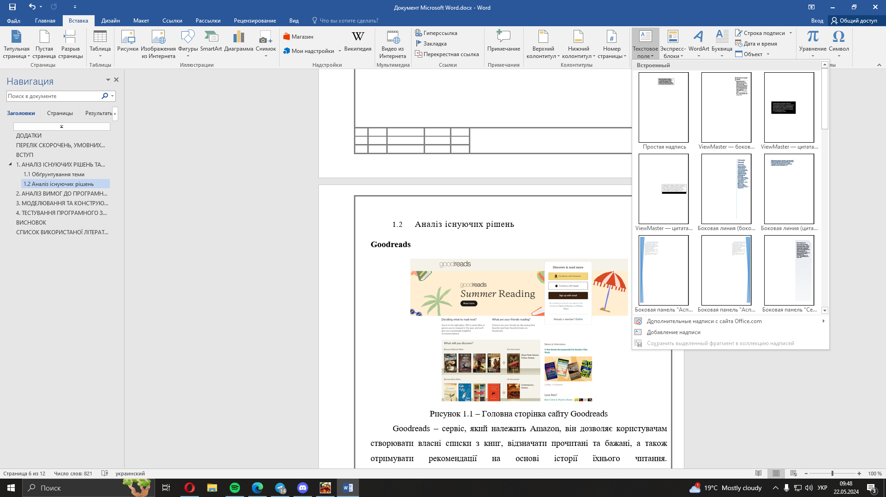
Арк.
Літ.
Аркушів
КПІ
ім. Ігоря Сікорського
ФПМ КВ-01
Перевірив
Консульт
Н. контроль
Зав. каф.
Змін.
Арк.
№ докум.
Підпис
Дата
ІАЛЦ.045440.004 ПЗ
Романкевич В.О.
Клятченко Я.М.
Наливайчук М.В.
Черичка М.А.

ДОДАТКИ
Додаток 1. Копії графічних матеріалів
- ІАЛЦ.467200.005 Д1.Структурна схема варіантів використання додатку. Схема структурна
- ІАЛЦ.467200.006 Д2.Структурна схема бази даних для взаємодії з системою. Схема структурна
- ІАЛЦ.467200.007 Д3.Структурна схема взаємодії між вікнами в додатку. Схема структурна
- ІАЛЦ.467200.008 Д4.Блок-схема алгоритму персоналізованої рекомендації за заданим параметром/випадкова. Схема алгоритму

2
Арк.
Змін.
Арк.
№ докум.
Підпис
Дата
ІАЛЦ.045440.004 ПЗ

ПЕРЕЛІК СКОРОЧЕНЬ, УМОВНИХ ПОЗНАЧЕНЬ, ТЕРМІНІВ
C# – мова програмування високого рівня, належить до сімейства програмування мов .NET
.NET – програмна платформа, що надає можливість для створення та виконання різноманітних доданків.
ПЗ – програмне забезпечення, в даному випадку розроблена система з використанням зазначених технологій.
SQL – Structed Query Language – мова запитів до баз даних, використовується для створення, модифікації та управління реляційними базами даних.
URL – Uniform Resource Locator - адреса стандартного вигляду, що використовується для вказання адреси ресурсів у мережі інтернет.
Windows OS – Операційна система Windows для персональних комп’ютерів, серверів та мобільних пристроїв, забезпечує графічний інтерфейс користувача, підтримку відповідних програм і апаратних засобів.
MySQL Server – Сервер баз даних, який є системою управління реляційними базами даних. Використовується для зберігання обробки та управління даними. В даному випадку також використовується для забезпечення багатокористувацького доступу до бази даних.
Реляційна база даних – тип бази даних у якому дані організовані у вигляді таблиць, де дані зберігаються у рядках та стовпцях. Кожен з рядків є представленням певного запису, а кожен стовпець являє собою певний атрибут цих даних.
PhpMyAdmin – веб-додаток, використовується для виконання різноманітних операцій з базами даних MySQL через відповідний веб-інтерфейс, включаючи створення, зміну, видалення баз даних, таблиць, їх характеристик, виконання SQL запитів, імпорт/експорт даних.

ІАЛЦ.045440.004 ПЗ
Змін.
Арк.
№ докум.
Підпис
Дата
3
Арк.

ВСТУП

Теперішній світ, в якому інформація стає більш доступною, а технології потужнішими, потребує від нас нових рішень для задоволення різноманітних потреб суспільства. Однією з таких потреб є запровадження та поліпшення процесу вибору книг для читачів. Завдання персоналізованого підбору книг належить до тих завдань, де рішення можуть бути неоднозначними та залежати безпосередньо від великої кількості параметрів.
Сервіси для персоналізованого підбору книг пропонують різноманітні підходи до розв’язання цієї проблеми. При аналізі подібних сервісів отримаємо змогу виявлення можливостей для удосконалення та створення програмних рішень, які перевершать конкурентів у певних аспектах, оскільки кожен з цих сервісів не є досконалим, має свої обмеження, і не завжди можливо знайти бездоганне рішення для кожного окремого користувача.
Основна проблема полягає в тому, що вподобання читачів не є постійними та мають властивість змінюватися з часом, і система, яка була доволі ефективною протягом певного часу, може виявитися неефективною на дистанції. Більше того, самі параметри системи можуть постійно змінюватися: на ринку з’являються нові книги, користувачі змінюють свої вподобання.
Метою цього дипломного проєкту є розробка комп’ютерної системи автоматизації бібліотеки з персоналізованим підбору книг, яка здатна адаптуватися до змінних параметрів та надавати рекомендації, найбільш відповідні індивідуальним вподобанням користувачів.
4
Арк.
Змін.
Арк.
№ докум.
Підпис
Дата
ІАЛЦ.045440.004 ПЗ

АНАЛІЗ ІСНУЮЧИХ РІШЕНЬ ТА ОБҐРУНТУВАННЯ ТЕМИ ДИПЛОМНОГО ПРОЄКТУ
  - Обґрунтування теми
Інформаційні технології в наш час набули неабиякого розвитку, майже будь-яка інформація знаходиться у відкритому доступі в хвилинній доступності. Сучасні читачі мають можливість отримувати інформацію про книги з неймовірно великої кількості різноманітних джерел.
Проте така доступність супроводжується викликами, серед яких найбільш важливим є проблема інформаційного перевантаження. Кожного дня в Інтернеті з’являються нові й нові книги, друкуються рецензії, все це робить вибір літератури складнішим. Через це, зокрема, виникає потреба в ефективних інструментах, які будуть здатні допомогти користувачам зорієнтуватися у величезному просторі доступної інформації та знайти саме ті книги, які найкраще відповідають їхнім вподобанням і інтересам.
Процес вибору для кожної людини можна сміливо вважати чимось абсолютно суб’єктивним, оскільки, те, що подобається одному, може виявитися абсолютно несприйнятим для іншого. Особисті вподобання та інтереси людей різняться, а вибір книг залежить від величезної кількості параметрів, таких як жанр, автор, стиль написання та багато інших факторів.
Надмірна кількість інформації значно ускладнює процес вибору. Користувачі витрачають багато часу для пошуку відповідної літератури, витрачаючи свій час на огляди, рецензії, відгуки, а не на саму книгу, саме тому вибір книг для певної кількості людей стає справді непростим завданням. У таких умовах автоматизована система, яка б враховувала всі ці параметри, могла б значно спростити та зробити приємним процес вибору книг. Такі системи аналізуючи великі об’єми характеристик користувачів та книг надають рекомендації відштовхуючись від цих даних.
ІАЛЦ.045440.004 ПЗ
Змін.
Арк.
№ докум.
Підпис
Дата
5
Арк.

Таким чином, впровадження комп’ютерної системи автоматизації бібліотеки з персоналізованого підбору книг є актуальним та перспективним напрямом розвитку інформаційних технологій. Це сприяє покращенню якості користувацького досвіду, підвищенню ефективності процесу вибору літератури та зниженню часу, який користувач витратить на пошук відповідних книг. Також автоматизовані системи можуть враховувати специфічні запити користувачів, такі як бажання знайти книги певного автора, жанру або на конкретну тему, все це робить процес пошуку точнішим та зручнішим.
На теперішній час існують такі додатки, які вирішують проблему з підбором книг по різному, кожен з них має свої переваги та недоліки.
Змін.
Арк.
№ докум.
Підпис
Дата
6
Арк.
ІАЛЦ.045440.004 ПЗ

  - Аналіз існуючих рішень
Goodreads


Рисунок 1.1 – Головна сторінка сайту Goodreads
Goodreads – сервіс, який належить Amazon, він дозволяє користувачам створювати власні списки з книг, відзначати прочитані та бажані, а також отримувати рекомендації на основі історії їхнього читання.
Переваги даного сервісу:
- Великий об’єм бази даних: Один з найбільших каталогів книг, який містить мільйони записів.
- Соціальна складова: Можливість спілкування з іншими користувачами для обговорення книг, створення груп за інтересами.
- Персоналізовані рекомендації: Рекомендації на основі історії читання та оцінок користувача.
- Інтеграція з Amazon: Можливість швидко та легко купувати книги якими користувач зацікавлений.
Змін.
Арк.
№ докум.
Підпис
Дата
ІАЛЦ.045440.004 ПЗ
7
Арк.
Недоліки даного сервісу:
- Інтерфейс: Інтерфейс вважається застарілим і не дуже інтуїтивно зрозумілим для нових користувачів.
- Рекомендаційна система: Система персоналізованих рекомендацій іноді стає менш точною через обмеження алгоритмів, а саме через прості механізми рекомендацій, які залежать від рейтингу, оцінок та списку бажаних книг користувача. Алгоритм сильно залежить від даних введених користувачем, якщо дані вчасно не оновлюються, то рекомендації стають неточними.
BookBub


Рисунок 1.2 – Головна сторінка сайту BookBub

BookBub – сервіс, який пропонує щоденні розсилки зі зниженими цінами на електронні книги у вибраних жанрах. Також BookBub надає персоналізовані рекомендації на основі особистих вподобань користувачів.
8
Арк.
Змін.
Арк.
№ докум.
Підпис
Дата
ІАЛЦ.045440.004 ПЗ
Переваги даного сервісу:
- Знижки на книги: Щоденно BookBub пропонує користувачам електронні книги по знижених цінах.
- Персоналізовані рекомендації: Вказані користувачем вподобання щодо авторів, жанрів допомагає сервісу надавати більш точні рекомендації
- Широкий вибір жанрів: Пропонуються книги у великій кількості жанрів, що дозволяє кожному знайти щось цікаве для себе.
- Легкість використання: Сайт і додаток мають простий і інтуїтивно зрозумілий інтерфейс, вважається зручним у використанні для нових користувачів.
Недоліки даного сервісу:
- Обмежений каталог: Сервіс пріоритизує електронні книги, що є суттєвим недоліком для користувачів які надають перевагу друкованим.
- Якість контенту: Частина книг, що пропонується зі знижками, свідомо матимуть нижчу якість або будуть менш відомими.
- Рекомендаційна система: Так само як і в попередньому прикладі, сервіс використовує прості алгоритми, що базуються на простих фільтрах жанрів та авторів, тобто алгоритми набагато простіші ніж у минулого сервісу.

9
Арк.
Змін.
Арк.
№ докум.
Підпис
Дата
ІАЛЦ.045440.004 ПЗ
RecommendMeABook

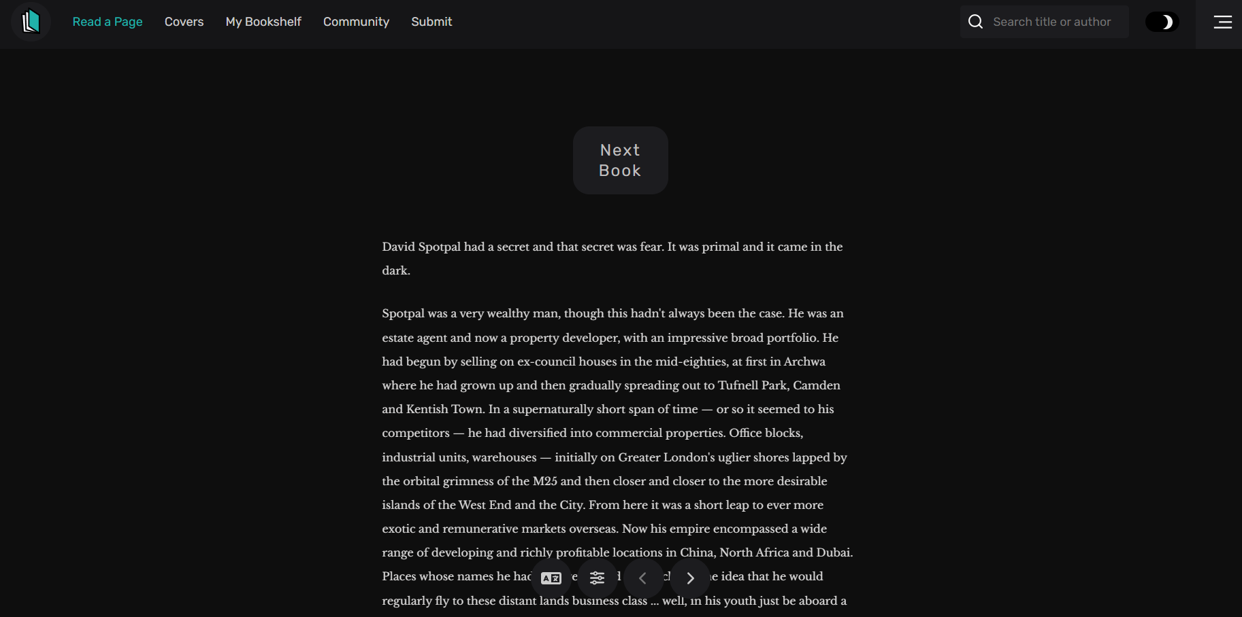
Рисунок 1.3 Головна сторінка сайту RecommendMeABook

RecommendMeABook – це відносно новий сервіс, що спеціалізується саме на персоналізованих рекомендаціях. Він використовує алгоритми машинного навчання для того щоб допомогти користувачам знайти книги, які цілковито відповідатимуть їхнім вподобанням.
Переваги даного сервісу:
- Інноваційна рекомендаційна система: В порівнянні з іншими сервісами, RecommendMeABook використовує машинне навчання для аналізу вподобання користувачів і надає відповідні рекомендації, при цьому на основі взаємодії з користувачами відбувається навчання самої системи.
- Легкість використання: Сайт має простий і зрозумілий інтерфейс, практично відсутні функції які теоретично могли б заважати користувачеві.
- Персоналізовані рекомендації: Користувачі отримуватимуть рекомендації на основі своїх уподобань та історії читання.
10
Арк.
Змін.
Арк.
№ докум.
Підпис
Дата
ІАЛЦ.045440.004 ПЗ
Недоліки даного сервісу:
- Невеликий об’єм бази даних: Має відносно невелику базу даних книг у порівнянні з більшими та більш відомими сервісами, такими як вищезгаданий Goodreads.
- Обмежена функціональність: Повністю відсутня соціальна взаємодія, детальна каталогізація
- Залежність від алгоритмів: В деяких випадках алгоритми не даватимуть точні рекомендації, таке характерно для користувачів з нетиповими або унікальними вподобаннями. Також алгоритмам потрібен час для адаптації під вподобання нових користувачів.
11
Арк.
Змін.
Арк.
№ докум.
Підпис
Дата
ІАЛЦ.045440.004 ПЗ
Отже, для того щоб отримати працюючий сервіс з персоналізованим підбором книг потрібно мати мінімальний обов’язковий набір характеристик книги, а саме: назва, автор, жанр, інші ж характеристики при їх врахуванні сприятимуть більшій точності персоналізованого підбору. Прості алгоритми хоч і поступаються в точності, але вони не потребують величезних об’ємів інформації про кожну з книг, а отже працюватимуть швидше і з меншими витратами.

АНАЛІЗ ВИМОГ ДО ПРОГРАМНОГО ЗАБЕЗПЕЧЕННЯ

  - Основні положення

Одним з основних етапів у розробці програмного забезпечення є процес аналізу вимог, на даному етапі визначаються базові потреби та можливості користувачів даної системи. В даному випадку поділимо вимоги до очікуваного програмного забезпечення на функціональні та нефункціональні.
Функціональні вимоги окреслюють певні можливості та функції виконувані системою для задоволення потреб користувачів. Нефункціональні вимоги ж в свою чергу відносяться до характеристик системи, що визначають особливості її роботи.
Такий поділ вимог є необхідним для забезпечення комплексного підходу до проектування системи, який враховує всі аспекти її функціонування. Він дозволяє чітко зрозуміти, які функції повинні бути реалізовані та які характеристики системи слід оптимізувати. У наступних розділах буде детально розглянуто кожен із цих типів вимог для створення ефективної та зручної у використанні бібліотечної системи з можливістю персоналізованого підбору книг.

  - Розроблення функціональних вимог

Після аналізу вимог до ПЗ та їх безпосереднього розподілу можемо виділити наступні функціональні вимоги які в свою чергу будуть описані нижче в таблицях 2.1 – 2.15
12
Арк.
Змін.
Арк.
№ докум.
Підпис
Дата
ІАЛЦ.045440.004 ПЗ
Таблиця 2.1 – «реєстрація користувача»
Опис | Користувач має можливість реєстрації для того щоб мати можливість користуватися додатком після авторизації.
Умови | Користувач не повинен бути зареєстрованим.
Післяумови | Користувач стає зареєстрованим та направленим на сторінку авторизації.

Таблиця 2.2 – «авторизація користувача»
Опис | Користувач повинен мати можливість авторизуватися для того щоб надалі користуватися додатком.
Умови | Користувач не повинен бути авторизованим.
Післяумови | Користувач стає авторизованим та направленим на основну сторінку додатку.

Таблиця 2.3 – «перегляд основної інформації про користувача»
Опис | Користувач повинен мати можливість подивитися основну інформацію про себе.
Умови | Користувач повинен бути авторизованим .
Післяумови | Користувач матиме змогу бачити конкретну інформацію про себе.
13
Арк.
Змін.
Арк.
№ докум.
Підпис
Дата
ІАЛЦ.045440.004 ПЗ
Таблиця 2.4 – «деавторизація користувача»
Опис | Користувач повинен мати можливість деавторизуватися при натисканні на відповідну кнопку на екрані.
Умови | Користувач повинен бути авторизованим та знаходитися на основному вікні з інформацією про користувача.
Післяумови | Користувач стає деавторизованим.

Таблиця 2.5 – «перегляд інформації про існуючі в реєстрі книги»
Опис | Користувач повинен мати можливість переглянути інформацію про книги.
Умови | Користувач повинен бути авторизованим та знаходитися на основному вікні з інформацією про користувача.
Післяумови | Користувач отримує інформацію про існуючі в реєстрі книги у вигляді таблиці.

14
Арк.
Змін.
Арк.
№ докум.
Підпис
Дата
ІАЛЦ.045440.004 ПЗ

Таблиця 2.6 – «перегляд інформації про прочитані користувачем книги»
Опис | Користувач повинен мати можливість переглянути інформацію про прочитані ним книги.
Умови | Користувач повинен бути авторизованим та знаходитися на основному вікні з інформацією про користувача.
Післяумови | Користувач отримує інформацію про існуючі прочитані ним в реєстрі книги у вигляді таблиці.

Таблиця 2.7 – «сортування таблиці з інформацією про прочитані/наявні книги»
Опис | Користувач повинен мати можливість відсортувати інформацію про книги за потрібним йому параметром в алфавітному порядку.
Умови | Користувач повинен бути авторизованим та знаходитися на основному вікні додатку та отримати інформацію про прочитані або наявні книги.
Післяумови | Користувач отримує відсортовану за потрібним йому параметром інформацію після останньої взаємодії з таблицею.

15
Арк.
Змін.
Арк.
№ докум.
Підпис
Дата
ІАЛЦ.045440.004 ПЗ
Таблиця 2.8 – «додавання книги до бібліотеки додатку»
Опис | У разі відсутності певної книги користувач повинен мати можливість додати книгу до бібліотеки за умови надання запитаної інформації про неї.
Умови | Користувач повинен ввести запитану інформацію про книгу для того щоб відбулося її додавання до бібліотеки.  Книги не повинно бути в таблиці з інформацією про книги в бібліотеці додатку.
Післяумови | До таблиці з інформацією про книги в бібліотеці додається новий запис з заповненою інформацією про нову книгу.

Таблиця 2.9 – «Надання можливості користувачу вводити дані для їх наступної обробки»
Опис | Користувач повинен мати можливість ввести дані до потребуючих цього полів
Умови | Користувач повинен знаходитися у вікні яке потребує введення даних для подальшої взаємодії
Післяумови | Введені користувачем дані обробляються після введення та взаємодії і відбуваються відповідні дії.
16
Арк.
Змін.
Арк.
№ докум.
Підпис
Дата
ІАЛЦ.045440.004 ПЗ
Таблиця 2.10 – «додавання книги до прочитаних користувачем»
Опис | Користувач повинен мати можливість додати книгу до таблиці прочитаних.
Умови | Користувач повинен ввести запитану інформацію про книгу для того щоб відбулося її додавання до таблиці прочитаних або до таблиць прочитаних/бібліотеки.
Післяумови | Для створення таблиці прочитаних користувачем книг і в разі наявності інформації про неї в бібліотеці відбувається додавання до списку прочитаних книг, у разі відсутності ж книги у бібліотеці відбувається її додавання як до таблиці прочитаних так і до таблиці бібліотеки додатку.

Таблиця 2.11 – «отримання користувачем рекомендації за заданою ним наявною характеристикою книги»
Опис | Користувач повинен мати можливість отримати рекомендацію що не буде включати книги з таблиці його прочитаних та буде відповідати його запиту.
Умови | Користувач повинен бути авторизованим та знаходитися на основному вікні додатку.
17
Арк.
Змін.
Арк.
№ докум.
Підпис
Дата
ІАЛЦ.045440.004 ПЗ
Продовження таблиці 2.11
Післяумови | Користувач отримує рекомендовану системою книгу за заданою ним характеристикою з бібліотеки, рекомендована книга не може бути включеною до таблиці прочитаних ним.

Таблиця 2.12 – «додавання рекомендованої системою книги до прочитаних користувачем»
Опис | Користувач повинен мати можливість додавання рекомендованої йому книги до таблиці прочитаних.
Умови | Користувач повинен бути авторизованим та знаходитися на основному вікні додатку, користувачу повинна бути рекомендована системою книга.
Післяумови | Додавання книги до таблиці прочитаних користувачем.

18
Арк.
Змін.
Арк.
№ докум.
Підпис
Дата
ІАЛЦ.045440.004 ПЗ

Таблиця 2.13 – «очищення полів з інформацією про рекомендовану системою книгу»
Опис | Користувач повинен мати можливість очистити поля з інформацією про рекомендовану йому книгу.
Умови | Користувач повинен бути авторизованим та знаходитися на основному вікні додатку, користувачу повинна бути рекомендована системою книга.
Післяумови | Очищення полів з інформацією про рекомендовану системою книгу.

Таблиця 2.14 – «отримання користувачем випадкової рекомендації»
Опис | Користувач повинен мати можливість отримати випадкову рекомендацію що не буде включати книги з таблиці його прочитаних.
Умови | Користувач повинен бути авторизованим та знаходитися на основному вікні додатку.
Післяумови | Користувач отримує випадково рекомендовану книгу з бібліотеки, ця книга не може бути включеною до таблиці прочитаних ним.
Таблиця 2.15 – «отримання користувачем персоналізованої рекомендації на основі списку прочитаних ним книг»
19
Арк.
Змін.
Арк.
№ докум.
Підпис
Дата
ІАЛЦ.045440.004 ПЗ
Опис | Користувач повинен мати можливість отримати персоналізовану рекомендацію на основі списку прочитаних ним книг, рекомендація не буде включати книги з таблиці його прочитаних.
Умови | Користувач повинен бути авторизованим, знаходитися на основному вікні додатку та мати хоча б одну книгу в прочитаних.
Післяумови | Користувач отримує персоналізовану рекомендацію на основі списку прочитаних ним книг, ця книга не може бути включеною до таблиці прочитаних ним.

Таблиця 2.16 – «вихід з додатку»
Опис | Користувач повинен мати можливість закрити додаток.
Умови | Користувач повинен мати відкритий доданок.
Післяумови | Закриття додатку з подальшою деавторизацією користувача.

20
Арк.
Змін.
Арк.
№ докум.
Підпис
Дата
ІАЛЦ.045440.004 ПЗ

  - Розроблення нефункціональних вимог

Після аналізу вимог до ПЗ та їх безпосереднього розподілу можемо виділити наступні нефункціональні вимоги які будуть описані нижче:
- Доступ до мережі Інтернет;
- Мова додатку – українська;
- Операційна система Windows OS;
- додаток повинен мати інтуїтивно зрозумілий та зручний для користування інтерфейс.
- Система повинна мати можливість масштабування для обробки збільшеного навантаження чи зростання обсягів даних.
- Надійність та швидкість роботи додатку, система повинна забезпечувати швидкий відгук на запити користувачів та мати можливість обробляти велику кількість запитів без значного зниження продуктивності. Додаток повинен працювати з мінімальними періодами простою та мати механізми для відновлення після збоїв.
- Архітектура системи повинна надавати можливості для додавання нових функціональних модулів без значних змін у поточній структурі.

  - Постановка завдань по модулю та висновки до розділу

Як було згадано в попередніх розділах, метою даного дипломного проєкту
є створення системи автоматизації бібліотеки з персоналізованим підбором книг.
Для досягнення поставленої мети додаток має виконувати такі завдання:
- Додавання нових користувачів
- Додавання нових книг до системи
21
Арк.
Змін.
Арк.
№ докум.
Підпис
Дата
ІАЛЦ.045440.004 ПЗ
- Додавання книг до прочитаних користувачем
- Надання персоналізованих рекомендацій користувачам
- Надання інформації про прочитані/наявні книги
На рисунку 2.1 зображено схему варіантів використання

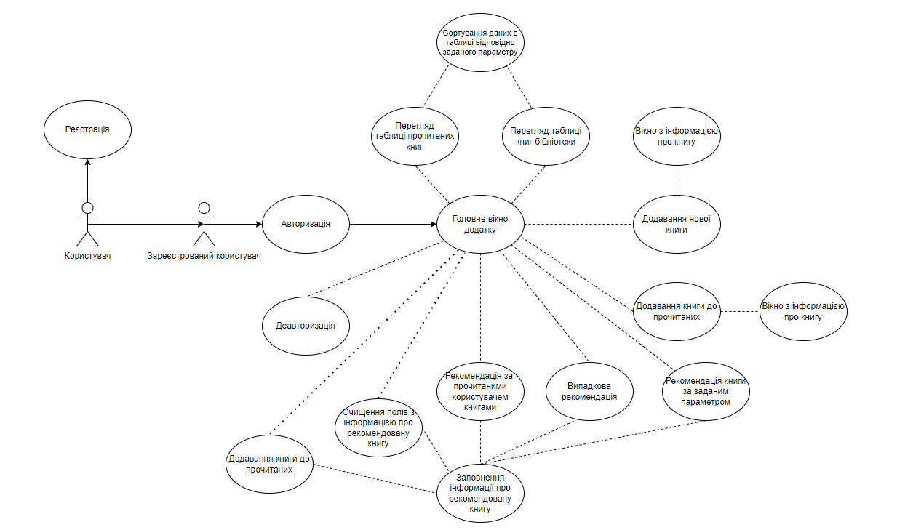
Рисунок 2.1 – Схема варіантів використання

В даному розділі було сформовано основну мету розробки системи автоматизації бібліотеки з персоналізованим підбором книг. Після аналізу існуючих програмних рішень було встановлено їх основні переваги та недоліки.
Створено список функціональних та нефункціональних вимог до ПЗ.

22
Арк.
Змін.
Арк.
№ докум.
Підпис
Дата
ІАЛЦ.045440.004 ПЗ

МОДЕЛЮВАННЯ ТА КОНСТРУЮВАННЯ ПРОГРАМНОГО ЗАБЕЗПЕЧЕННЯ

  - Аналіз та моделювання програмного забезпечення

Аналізуючи функціональні та нефункціональні вимоги до створюваного
ПЗ можна дійти висновку, що для створення комп'ютерної системи автоматизації бібліотеки з персоналізованим підбором книг доцільніше всього буде використати традиційну модель клієнт-серверної архітектури додатку. У даному конкретному випадку завдання будуть розділені між двома типами основних елементів: клієнтами та серверами. У цій моделі клієнти ініціюють запити, сервери ж в свою чергу їх обробляють і повертають відповіді.
Клієнти виконують роль учасників, основним завданням яких є відправлення запитів до серверів з метою отримання певної інформації або виконання необхідних дій. Основна функція клієнта полягає в формуванні запиту на основі потреб користувача та передачі його серверу для обробки.
Сервери, в свою чергу, виконують роль обробників запитів. Після отримання запитів від клієнтів вони обробляють їх згідно з заданою логікою та алгоритмами, згодом повертаючи результати назад туди звідки було зроблено запит. Основна функція серверів полягає в забезпеченні надійної та ефективної обробки запитів клієнта та забезпеченні високого рівня доступності та безпеки даних.
Перевагою цієї архітектурної моделі є можливість розподілу завдань між клієнтами і серверами, яка в свою чергу дозволяє ефективно керувати ресурсами та знижувати навантаження на окремі компоненти системи. Клієнти відповідають за взаємодію з кінцевими користувачами, тоді як сервери виконують основну обчислювальну роботу і обробку даних. Такий підхід забезпечує більш гнучке та ефективне використання обчислювальних потужностей та ресурсів мережі, а також покращує загальну продуктивність
та надійність системи.
23
Арк.
Змін.
Арк.
№ докум.
Підпис
Дата
ІАЛЦ.045440.004 ПЗ
  - Архітектура програмного забезпечення

Для розробки даної системи було обрано мову програмування C#, платформу Windows Forms та систему керування базами даних MySQL Server, для створення та подальшого адміністрування бази даних використаємо веб-інтерфейс phpMyAdmin5.
Windows Forms – являє собою платформу для розробки додатків з графічним інтерфейсом користувача. Вона надає розробникам набір керованих класів, які в свою чергу дозволяють створювати додатки з візуальними елементами. Windows Forms надає зручний інтерфейс для користувача для взаємодії з самою програмою. Вона буде відповідати за відображення даних, обробку введених користувачем даних та відправку запитів до серверної частини для подальшої обробки.
MySQL Server виступатиме як централізована база даних, до якої клієнти будуть звертатися для зберігання та отримання відповідних даних. Вона буде відповідати за обробку даних та запити, надіслані з додатку Windows Forms.
За допомогою веб-інтерфейсу phpMyAdmin5 зможемо мати прямий доступ до таблиць та бази даних для їх простішого адміністрування в майбутньому.
24
Арк.
Змін.
Арк.
№ докум.
Підпис
Дата
ІАЛЦ.045440.004 ПЗ
На рисунку 3.1 зображена схема бази даних для збереження, управління та обробки даних користувачів додатку.

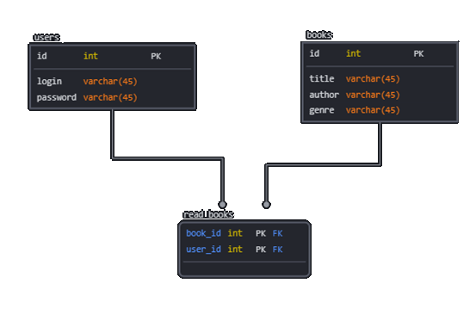
Рисунок 3.1 – Схема бази даних для збереження, управління та обробки даних користувачів додатку.

Детальніше опишемо кожну з таблиць бази даних:
- Таблиця users зберігає дані про користувачів додатку, їх дані введені ними після реєстрації.
- Таблиця book зберігає дані про книги в бібліотеці, їх основні параметри – назву, автора та жанри.
- Таблиця read_books зберігає дані про прочитані книги відповідними користувачами.
25
Арк.
Змін.
Арк.
№ докум.
Підпис
Дата
ІАЛЦ.045440.004 ПЗ

В таблицях 3.1 – 3.3 представимо опис кожної таблиці бази даних:

Таблиця 3.1 – структура таблиці users
Колонка | Опис | Тип даних | Ключ
id | Ідентифікатор | Int | PK
login | Логін користувача | Varchar(20)
password | Пароль користувача | Varchar(100)

Таблиця 3.2 – структура таблиці books
Колонка | Опис | Тип даних | Ключ
id | Ідентифікатор | Int(11) | PK
title | Назва книги | Varchar(50)
author | Автор книги | Varchar(50)
genre | Жанр книги | Varchar(150)

Таблиця 3.3 – структура таблиці read_books
Колонка | Опис | Тип даних | Ключ
book_id | Ідентифікатор книги | Int(11) | FK
user_id | Ідентифікатор користувача | Int(11) | FK

26
Арк.
Змін.
Арк.
№ докум.
Підпис
Дата
ІАЛЦ.045440.004 ПЗ

  - Конструювання програмного забезпечення

В основі даної системи лежить клієнт-серверна архітектура, яка складається з двох частин: клієнта і сервера. Кожна з цих частин відповідає за свій функціонал, окремо розберемо кожну з відповідних складових.

  - Опис основних вікон та функцій системи:

Додаток буде складатися з 5 вікон по різному зв’язаних між собою. Навігація додатком відбувається внаслідок виконання певних дій що призводять до відкриття або переходу інших вікон додатку.
На рисунку 3.2 зображено схему взаємодії між вікнами в додатку

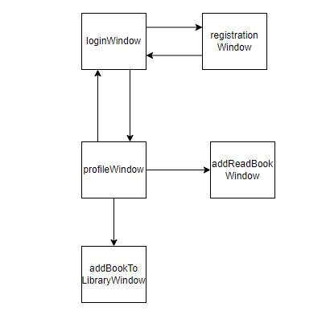
Рисунок 3.2 – схема взаємодії між вікнами в додатку

Детальніше розглянемо кожне з вікон, в таблицях 3.1 – 3.10 опишемо їх основні елементи та функції.
27
Арк.
Змін.
Арк.
№ докум.
Підпис
Дата
ІАЛЦ.045440.004 ПЗ

Таблиця 3.1 – структура елементів вікна loginWindow
Тип елементу | Назва елементу | Опис дії
Windows.Forms.Panel | panel1 | Використовується для групування елементів управління
Windows.Forms.Panel | panel2 | Використовується для групування елементів управління
Windows.Forms.Label | label1 | Використовується для виведення тексту на екран користувача
Windows.Forms.Label | noAccountButton | Використовується для переходу на вікно реєстрації
Windows.Forms.Button | closeButton | Використовується для виходу з додатку
Windows.Forms.Button | loginButton | Використовується для переходу на вікно профіля користувача після перевірки введених ним даних для авторизації
Windows.Forms.TextBox | loginField | Використовується для введення логіну користувачем
Windows.Forms.TextBox | passwordField | Використовується для введення паролю користувачем
28
Арк.
Змін.
Арк.
№ докум.
Підпис
Дата
ІАЛЦ.045440.004 ПЗ

Таблиця 3.2 – функції вікна loginWindow
Назва методу | Опис дії
closeButton_MouseClick | Вихід з додатку. Відбувається після натискання відповідного елементу вікна.
panel1_MouseMove | Рух вікна на екрані за допомогою затискання лівої клавіші миші
panel1_MouseDown
panel2_MouseMove
panel2_MouseDown
noAccountButton_MouseClick | Направлення на вікно реєстрації(registrationWindow) з подальшим закриттям вікна з якого відбулася переадресація. Відбувається після натискання відповідного елементу вікна
loginButton_MouseClick | Перевірка відповідності введених даних шляхом звернення до серверу для авторизації користувача з послідовним переходом до вікна профіля цього користувача(profileWindow). Відбувається після натискання відповідного елементу вікна

Таблиця 3.3 – структура елементів вікна registrationWindow
29
Арк.
Змін.
Арк.
№ докум.
Підпис
Дата
ІАЛЦ.045440.004 ПЗ
Тип елементу | Назва елементу | Опис дії
Windows.Forms.Panel | panel1 | Використовується для групування елементів управління
Windows.Forms.Panel | panel2 | Використовується для групування елементів управління
Windows.Forms.Label | label1 | Використовується для виведення тексту на екран користувача
Windows.Forms.Label | label2 | Використовується для виведення тексту на екран користувача
Windows.Forms.Label | label3 | Використовується для виведення тексту на екран користувача
Windows.Forms.Label | backToLoginWindowButton | Використовується для переходу на вікно авторизації
Windows.Forms.Button | closeButton | Використовується для виходу з додатку
Windows.Forms.Button | loginButton | Використовується для переходу на вікно профіля користувача після перевірки введених ним даних для авторизації.
Windows.Forms.TextBox | loginField | Використовується для введення логіну користувачем
Windows.Forms.TextBox | passwordField | Використовується для введення паролю користувачем
Windows.Forms.PictureBox | registrationButton | Використовується для реєстрації

30
Арк.
Змін.
Арк.
№ докум.
Підпис
Дата
ІАЛЦ.045440.004 ПЗ

Таблиця 3.4 – функції вікна registrationWindow
Назва методу | Опис дії
closeButton_MouseClick | Вихід з додатку. Відбувається після натискання відповідного елементу вікна.
panel1_MouseMove | Рух вікна на екрані за допомогою затискання лівої клавіші миші
panel1_MouseDown
panel2_MouseMove
panel2_MouseDown
registrationButton_MouseClick | Перевірка введених даних шляхом звернення до серверу для реєстрації користувача з послідовним переходом до вікна авторизації(loginWindow). для подальшої авторизації цього користувача. Відбувається після натискання відповідного елементу вікна.
unavailableName | Перевірка існування введеного користувачем логіну
backToLoginWindowButton_MouseClick | Направлення на вікно авторизації(loginWindow) з подальшим закриттям вікна з якого відбулася переадресація. Відбувається після натискання відповідного елементу вікна

31
Арк.
Змін.
Арк.
№ докум.
Підпис
Дата
ІАЛЦ.045440.004 ПЗ
Таблиця 3.5 – структура елементів вікна profileWindow
Тип елементу | Назва елементу | Опис дії
Windows.Forms.Panel | panel1 | Використовується для групування елементів управління
Windows.Forms.Panel | panel2 | Використовується для групування елементів управління
Windows.Forms.Label | label1 | Використовується для виведення тексту на екран користувача
Windows.Forms.TextBox | insertGenre | Використовується для введення характеристик книги користувачем.
Windows.Forms.TextBox | insertAuthor
Windows.Forms.TextBox | bookTitle | Використовується для виведення характеристик книги на екран користувача
Windows.Forms.TextBox | bookGenre
Windows.Forms.TextBox | bookAuthor
Windows.Forms.PictureBox | pictureBox1 | Використовується для реєстрації виведення зображення на екран користувача.
Windows.Forms.PictureBox | logoutButton | Використовується для деавторизації
Windows.Forms.Button | closeButton | Використовується для виходу з додатку
Windows.Forms.Button | showAllBooksButton | Використовується для виведення всіх наявних книг у бібліотеці
32
Арк.
Змін.
Арк.
№ докум.
Підпис
Дата
ІАЛЦ.045440.004 ПЗ

Продовження таблиці 3.5
Тип елементу | Назва елементу | Опис дії
Windows.Forms.Button | addBookToLibrary | Використовується для додавання книги до бібліотеки
Windows.Forms.Button | showReadBooksButton | Використовується для виведення таблиці всіх прочитаних користувачем книг.
Windows.Forms.Button | addReadBookButton | Використовується для додавання книги до таблиці прочитаних користувачем
Windows.Forms.Button | recommendInsertGenreButton | Використовується для отримання рекомендації користувачем на основі введених ним даних
Windows.Forms.Button | recommendInsertAuthorButton | Використовується для отримання рекомендації користувачем на основі введених ним даних

33
Арк.
Змін.
Арк.
№ докум.
Підпис
Дата
ІАЛЦ.045440.004 ПЗ

Продовження таблиці 3.5
Тип елементу | Назва елементу | Опис дії
Windows.Forms.Button | clearButton | Використовується для очищення даних про останню отриману рекомендацію
Windows.Forms.Button | addInsertedBookButton | Використовується для додавання рекомендованої книги користувачу до прочитаних ним.
Windows.Forms.Button | recommendPreferredGenreButton | Використовується для отримання рекомендації користувачем на основі таблиці прочитаних ним книг
Windows.Forms.Data  GridView | dataGridView1 | Використовується для виведення інформації як про прочитані користувачем книги так і про всі наявні в бібліотеці

34
Арк.
Змін.
Арк.
№ докум.
Підпис
Дата
ІАЛЦ.045440.004 ПЗ
Таблиця 3.6 – функції вікна profileWindow
Назва методу | Опис дії
closeButton_MouseClick | Вихід з додатку. Відбувається після натискання відповідного елементу вікна
panel1_MouseMove | Рух вікна на екрані за допомогою затискання лівої клавіші миші
panel1_MouseDown
panel2_MouseMove
panel2_MouseDown
logoutButton_MouseClick | Направлення на вікно авторизації (loginWindow) з подальшим закриттям вікна з якого відбулася переадресація. Відбувається після натискання відповідного елементу вікна
showAllBooksButton_MouseClick | Виведення вcіх книг в бібліотеці на елемент DataGridView у вигляді таблиці. Відбувається після натискання відповідного елементу вікна
addBookToLibrary_MouseClick | Відкриття вікна додавання книги до бібліотеки (addBookToLibraryWindow). Відбувається після натискання відповідного елементу вікна
showReadBooksButton_MouseClick | Виведення вcіх прочитаних книг користувачем на елемент DataGridView у вигляді таблиці. Відбувається після натискання відповідного елементу вікна

35
Арк.
Змін.
Арк.
№ докум.
Підпис
Дата
ІАЛЦ.045440.004 ПЗ

Продовження таблиці 3.6
Назва методу | Опис дії
addReadBook_MouseClick | Відкриття вікна додавання книги до бібліотеки (addReadBookWindow). Відбувається після натискання відповідного елементу вікна
recommendInsertGenreButton_MouseClick | Отримання та виведення інформації про рекомендовану користувачу книгу на основі введених ним даних до елементів bookTitle, bookGenre, bookAuthor
recommendInsertAuthorButton_MouseClick
clearButton_MouseClick | Очищення інформації з елементів відповідаючих за рекомендовану користувачу книгу
addInsertedBookButton_MouseClick | Додавання рекомендованої користувачу книги до таблиці прочитаних ним
recommendPreferredGenreButton_MouseClick | Отримання та виведення інформації про рекомендовану користувачу книгу на основі даних про прочитані ним книги
existingBook | Перевірка існування введеної книги у бібліотеці

36
Арк.
Змін.
Арк.
№ докум.
Підпис
Дата
ІАЛЦ.045440.004 ПЗ

Продовження таблиці 3.6
Назва методу | Опис дії
clearBookVal | Очищення елементів відповідаючих за харакетристики рекомендованої користувачу книги.
addBook | Додавання книги до прочитаних користувачем

Таблиця 3.7 – структура елементів вікна addBookToLibraryWindow
Тип елементу | Назва елементу | Опис дії
Windows.Forms.Panel | panel1 | Використовується для групування елементів управління
Windows.Forms.Panel | panel2 | Використовується для групування елементів управління
Windows.Forms.Label | label1 | Використовується для виведення тексту на екран користувача
Windows.Forms.Label | label2 | Використовується для виведення тексту на екран користувача
Windows.Forms.Label | label3 | Використовується для виведення тексту на екран користувача
Windows.Forms.TextBox | bookTitle | Використовується для виведення характеристик книги на екран користувача
Windows.Forms.TextBox | bookAuthor
Windows.Forms.TextBox | bookGenre
Windows.Forms.Button | addBookButton | Використовується для додавання книги до бібліотеки

37
Арк.
Змін.
Арк.
№ докум.
Підпис
Дата
ІАЛЦ.045440.004 ПЗ

Назва методу | Опис дії
closeButton_MouseClick | Вихід з додатку. Відбувається після натискання відповідного елементу вікна.
panel1_MouseMove | Рух вікна на екрані за допомогою затискання лівої клавіші миші
panel1_MouseDown
panel2_MouseMove
panel2_MouseDown
addBookButton_MouseClick | Додавання книги з введеними користувачем характеристиками до бібліотеки
Таблиця 3.8 – функції вікна addBookToLibraryWindow

Тип елементу | Назва елементу | Опис дії
Windows.Forms.Panel | panel1 | Використовується для групування елементів управління
Windows.Forms.Panel | panel2 | Використовується для групування елементів управління
Windows.Forms.Label | label1 | Використовується для виведення тексту на екран користувача
Windows.Forms.Label | label2 | Використовується для виведення тексту на екран користувача
Windows.Forms.Label | label3 | Використовується для виведення тексту на екран користувача
Windows.Forms.TextBox | bookTitle | Використовується для виведення характеристик книги на екран користувача
Windows.Forms.TextBox | bookAuthor
Windows.Forms.TextBox | bookGenre
Windows.Forms.Button | addBookButton | Використовується для додавання книги до прочитаних книг користувача
Таблиця 3.9 – структура елементів вікна addReadBookWindow
Таблиця 3.10 – функції вікна addBookToLibraryWindow
38
Арк.
Змін.
Арк.
№ докум.
Підпис
Дата
ІАЛЦ.045440.004 ПЗ

Назва методу | Опис дії
closeButton_MouseClick | Вихід з додатку. Відбувається після натискання відповідного елементу вікна
panel1_MouseMove | Рух вікна на екрані за допомогою затискання лівої клавіші миші
panel1_MouseDown
panel2_MouseMove
panel2_MouseDown
addBookButton_MouseClick | Додавання книги з введеними користувачем характеристиками до прочитаних при її наявності в бібліотеці, або додавання цієї книги як до прочитаних так і до бібліотеки
existingBook | Перевірка існування книги з заданими користувачем характеристиками у бібліотеці

39
Арк.
Змін.
Арк.
№ докум.
Підпис
Дата
ІАЛЦ.045440.004 ПЗ

На рисунках 3.3-3.7 наведено зовнішній вигляд кожного з вікон додатку

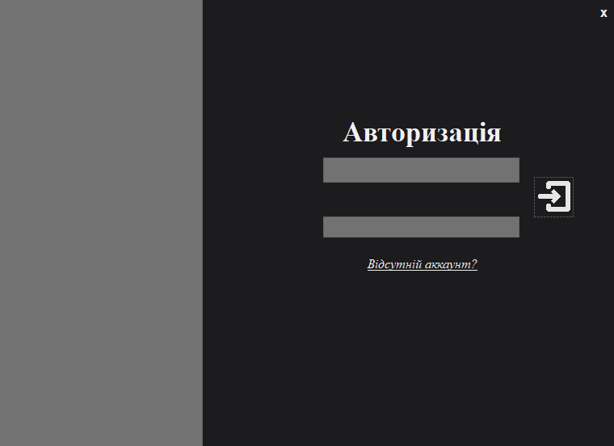
Рисунок 3.3 – Зовнішній вигляд вікна loginWindow

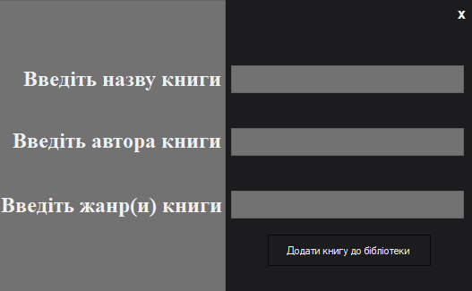
Рисунок 3.4 – Зовнішній вигляд вікна addBookToLibraryWindow
40
Арк.
Змін.
Арк.
№ докум.
Підпис
Дата
ІАЛЦ.045440.004 ПЗ
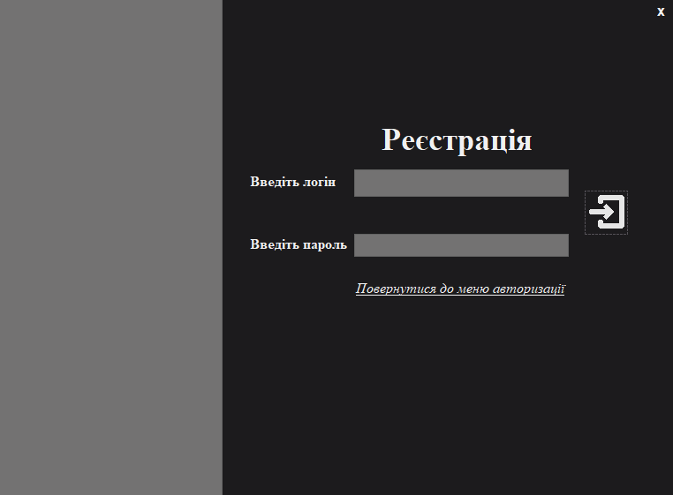
Рисунок 3.5 – Зовнішній вигляд вікна registrationWindow

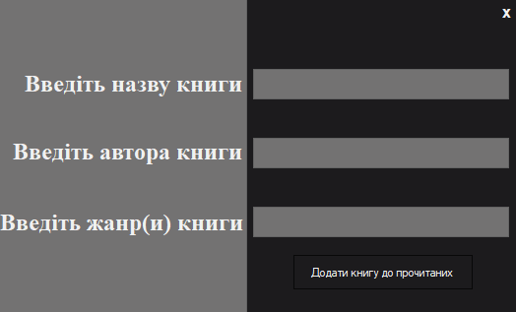
Рисунок 3.6 – Зовнішній вигляд вікна addReadBookWindow
41
Арк.
Змін.
Арк.
№ докум.
Підпис
Дата
ІАЛЦ.045440.004 ПЗ
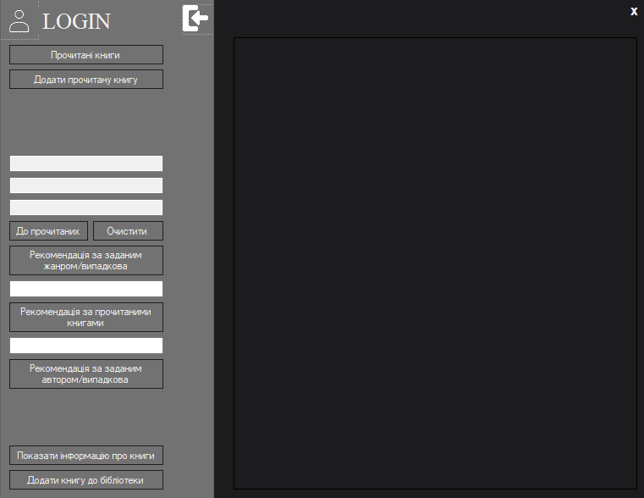
Рисунок 3.7 – Зовнішній вигляд вікна profileWindow
42
Арк.
Змін.
Арк.
№ докум.
Підпис
Дата
ІАЛЦ.045440.004 ПЗ

  - Створення та заповнення таблиць бази даних
43
Арк.
Змін.
Арк.
№ докум.
Підпис
Дата
ІАЛЦ.045440.004 ПЗ

За допомогою веб інтерфейсу було створено таблиці users, books та read_books. Їх структуру наведено на рисунках 3.8 – 3.10
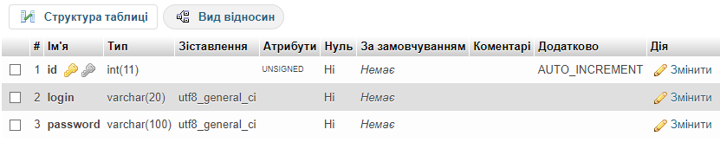
Рисунок 3.8 – Структура створеної таблиці users

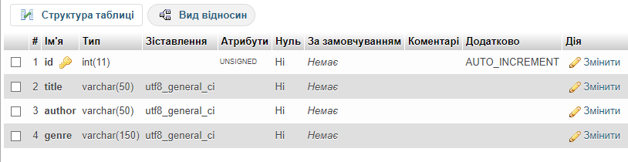
Рисунок 3.9 – Структура створеної таблиці books

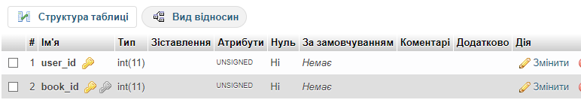
Рисунок 3.10 – Структура створеної таблиці read_books

Для подальшої роботи системи буде доцільним заповнення створеної таблиці books певною кількістю початкових значень напряму. Після створення першого профіля користувача у системі і відповідного запиту до бази даних буде отримано відповідь яка буде містити не пустий набір даних.

Після заповнення таблиця books матиме 50 початкових значень, 25 з яких зображено на рисунку 3.11
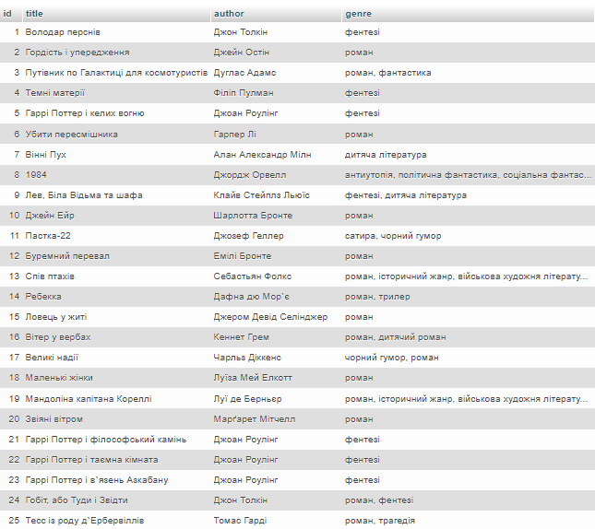
Рисунок 3.11 – значення перших 25 рядків таблиці books

Заповнення інших таблиць буде відбуватися внаслідок взаємодії користувачів з додатком.
  - Висновки до розділу
У даному розділі на після аналізу та моделювання було виконане конструювання програмного забезпечення, яке в свою чергу задовольняє функціональним та нефункціональним вимогам до ПЗ описаним в минулому розділі. Було виконано початкові налаштування бази даних та її підготовку для подальшої коректної роботи системи.
44
Арк.
Змін.
Арк.
№ докум.
Підпис
Дата
ІАЛЦ.045440.004 ПЗ

ТЕСТУВАННЯ ПРОГРАМНОГО ЗАБЕЗПЕЧЕННЯ

  - Тестування системи автоматизації бібліотеки

Для того щоб впевнитись в правильності функціонування розробленої системи потрібно виконати її тестування відповідно до функціональних вимог описаних у 2 розділі дипломного проєкту. Тестування дозволяє виявити та усунути недоліки програмного коду що призводитимуть до неочікуваних в процесі планування та розробки результатів.
45
Арк.
Змін.
Арк.
№ докум.
Підпис
Дата
ІАЛЦ.045440.004 ПЗ
Для тестування правильності роботи системи відповідно до основних функціональних вимог до ПЗ виділимо 15 основних сценаріїв взаємодії користувача з системою для перевірки її роботи, правильність виконання яких покаже коректність роботи розробленої системи в рамках дипломного проєкту і буде задовольняти всім вимогам присутнім у попередніх розділах. Звіт тестування та опис тестових сценаріїв буде наведено у таблиці 4.1.

Таблиця 4.1 – Звіт тестування створеної системи
Номер | Сценарій | Стан
1 | Реєстрація користувача | Виконано
2 | Авторизація користувача | Виконано
3 | Перегляд основної інформації про користувача | Виконано
4 | Деавторизація користувача | Виконано
5 | Перегляд інформації про існуючі в реєстрі книги | Виконано
6 | Додавання книги до прочитаних користувачем | Виконано
7 | Перегляд інформації про прочитані користувачем книги | Виконано

Продовження таблиці 4.1
Номер | Сценарій | Стан
8 | Сортування таблиці з інформацією про прочитані/наявні книги | Виконано
9 | Надання можливості користувачу вводити дані для їх наступної обробки | Виконано
10 | Додавання книги до бібліотеки додатку | Виконано
11 | Отримання користувачем рекомендації за заданою ним наявною характеристикою книги | Виконано
12 | Отримання користувачем випадкової рекомендації | Виконано
13 | Додавання рекомендованої системою книги до прочитаних користувачем | Виконано
14 | Очищення полів з інформацією про рекомендовану системою книгу | Виконано
15 | Отримання користувачем персоналізованої рекомендації на основі списку прочитаних ним книг | Виконано

Для дослідження правильності роботи розробленої програми доцільно буде розглянути кожен з сценаріїв окремо та забезпечитися в правильності їх виконання:
46
Арк.
Змін.
Арк.
№ докум.
Підпис
Дата
ІАЛЦ.045440.004 ПЗ

- Реєстрація користувача
Для перевірки правильності виконання даного сценарію спробуємо створити новий профіль користувача. На рисунку 4.1 показано спробу зареєструватися за введеними користувачем даними.
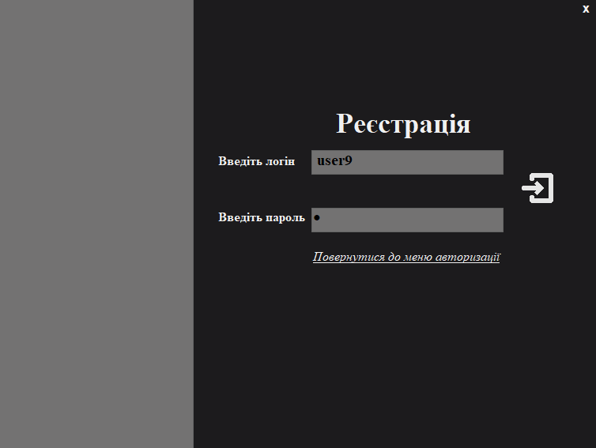
Рисунок 4.1 – Спроба реєстрації користувача

Після натискання на кнопку реєстрації отримуємо повідомлення про успішне створення нового профіля користувача та повертаємося до вікна авторизації.
На рисунку 4.2 показано вміст таблиці users бази даних в якій і було збережено інформацію про нового користувача.

Рисунок 4.2 – Вміст таблиці users з інформацією про зареєстрованого користувача

47
Арк.
Змін.
Арк.
№ докум.
Підпис
Дата
ІАЛЦ.045440.004 ПЗ
- Авторизація користувача
Для перевірки можливості авторизації користувача спробуємо авторизуватися за попередньо використаними даними для реєстрації. На рисунку 4.3 показано спробу авторизуватися за введеними користувачем даними.

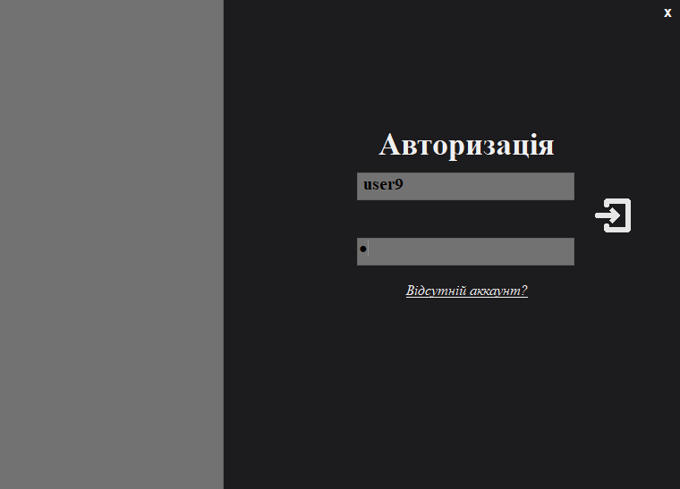
Рисунок 4.3 – Спроба авторизації користувача

Після натискання на кнопку авторизації відкривається вікно профіля користувача, отже авторизацію було пройдено успішно. На рисунку 4.4 показано вміст вікна профіля користувача з інформацією про його дані, в даному випадку це логін користувача, можемо стверджувати що сценарій виконується.
48
Арк.
Змін.
Арк.
№ докум.
Підпис
Дата
ІАЛЦ.045440.004 ПЗ
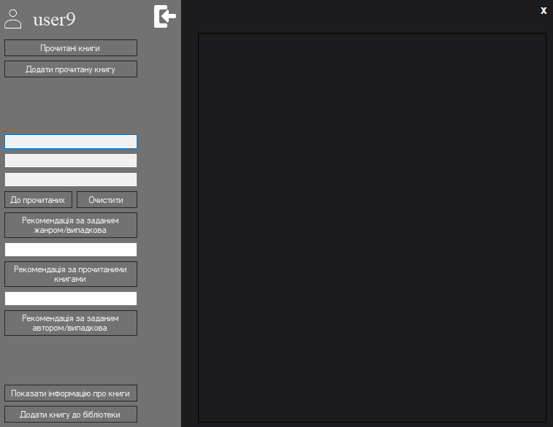
Рисунок 4.4 – Вікно профіля користувача

- Перегляд основної інформації про користувача
Як можна побачити з попереднього пункту, у вікні профіля користувача можемо побачити основну інформацію про користувача, отже можна стверджувати що сценарій виконується.
- Деавторизація користувача
Після натискання на відповідну кнопку у вікні користувача відбувається процес деавторизації та повернення до вікна авторизації. На рисунку 4.5 зображено вікно авторизації після взаємодії з відповідним елементом у вікні користувача, можемо стверджувати що сценарій виконується.
49
Арк.
Змін.
Арк.
№ докум.
Підпис
Дата
ІАЛЦ.045440.004 ПЗ
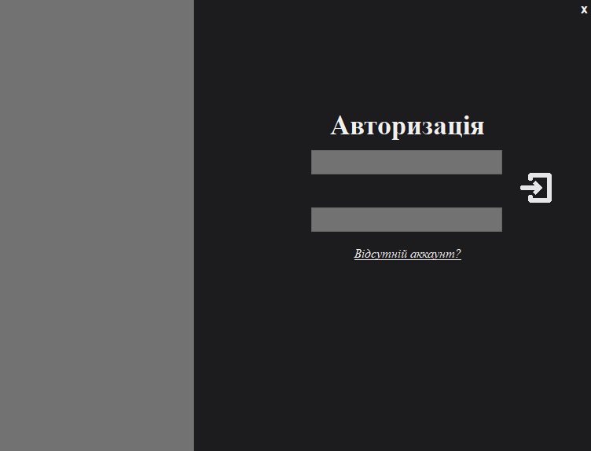
Рисунок 4.5 – Повернення до вікна авторизації після деавторизації користувача

- Перегляд інформації про існуючі в реєстрі книги
Після натискання на відповідний елемент вікна користувача можемо побачити інформацію про існуючи в реєстрі книги. В даному випадку інформацію отримуємо з таблиці books в якій розташовано інформацію про наявні книги. На рисунку 4.6 зображено вікно користувача з виведеною інформацією про існуючі в реєстрі книги, можемо стверджувати що сценарій виконується.
50
Арк.
Змін.
Арк.
№ докум.
Підпис
Дата
ІАЛЦ.045440.004 ПЗ
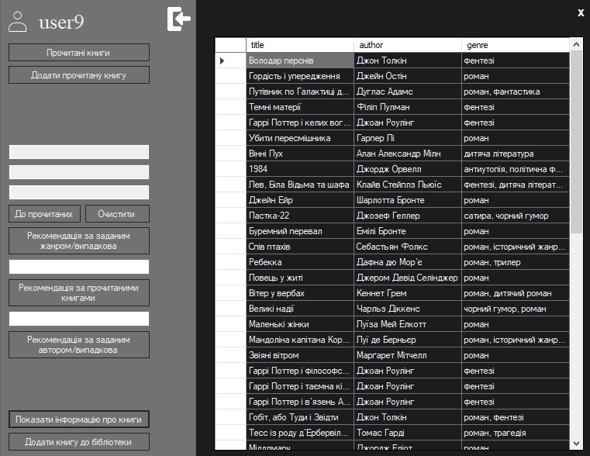
Рисунок 4.6 – вікно користувача з інформацією про існуючі в реєстрі книги.

- Додавання книги до прочитаних користувачем
Після натискання на відповідний елемент вікна користувача відкривається вікно для введення даних про прочитану користувачем книгу, для перевірки спробуємо задати книгу якої на даний момент немає в бібліотеці, на рисунку 4.7 зображено вікно з інформацією про книгу яку користувач хоче додати в прочитані.
51
Арк.
Змін.
Арк.
№ докум.
Підпис
Дата
ІАЛЦ.045440.004 ПЗ
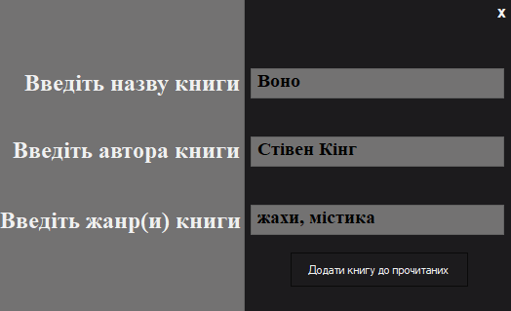
Рисунок 4.7 – вікно з полями для інформації про книгу яку користувач хоче додати до прочитаних.

На рисунку 4.8 зображено вміст таблиці books за параметром назви додаваємої книги до натискання на відповідну кнопку.

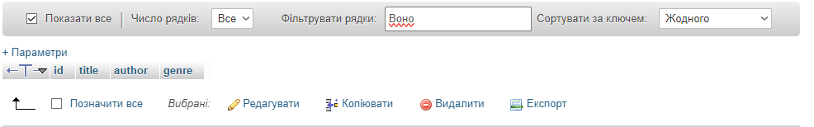
Рисунок 4.8 – вміст таблиці books за параметром назви додаваємої книги до натискання на відповідну кнопку.

Після ж натискання на відповідну кнопку відбувається додавання книги до таблиці бібліотеки та до таблиці з інформацією про прочитані користувачем книги. На рисунках 4.9 – 4.10 зображено відповідні зміни у таблицях books та read_books, можемо стверджувати що сценарій виконується.
52
Арк.
Змін.
Арк.
№ докум.
Підпис
Дата
ІАЛЦ.045440.004 ПЗ

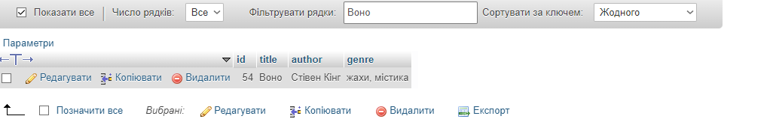 Рисунок 4.9 – вміст таблиці books за параметром назви доданої книги до прочитаних

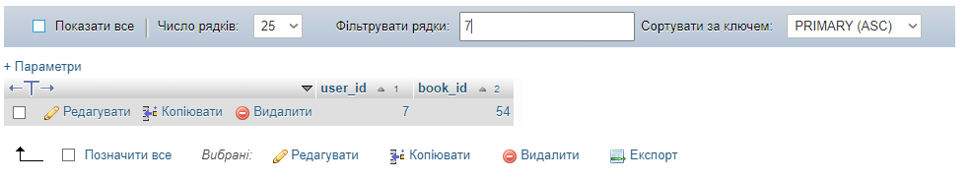 Рисунок 4.10 – вміст таблиці read_books за параметром ідентифікатора доданої книги до прочитаних та ідентифікатором відповідного користувача

- Перегляд інформації про прочитані користувачем книги
Після натискання на відповідний елемент вікна користувача з’являється таблиця з інформацією про прочитані користувачем книги, з минулого сценарію видно, що для користувача створеного у 1 пункті маємо лише 1 прочитану книгу, що була додана до прочитаних нещодавно. На рисунку 4.11 можемо побачити таблицю з інформацію про прочитані даним користувачем книги, можемо стверджувати що сценарій виконується.
53
Арк.
Змін.
Арк.
№ докум.
Підпис
Дата
ІАЛЦ.045440.004 ПЗ
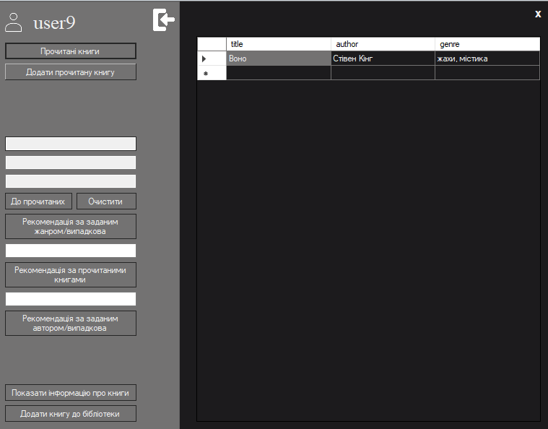
Рисунок 4.11 – вікно користувача з інформацією про прочитані користувачем книги.

- Сортування таблиці з інформацією про прочитані/наявні книги
Після натискання на відповідний елемент таблиці виведених книг можемо побачити як сортується інформацію про наявні книги. На рисунках 4.12 – 4.13 зображено вигляд таблиці до сортування за назвою книги та після, те ж саме відбувається стосовно інших доступних характеристик книги, можемо стверджувати що сценарій виконується.
54
Арк.
Змін.
Арк.
№ докум.
Підпис
Дата
ІАЛЦ.045440.004 ПЗ
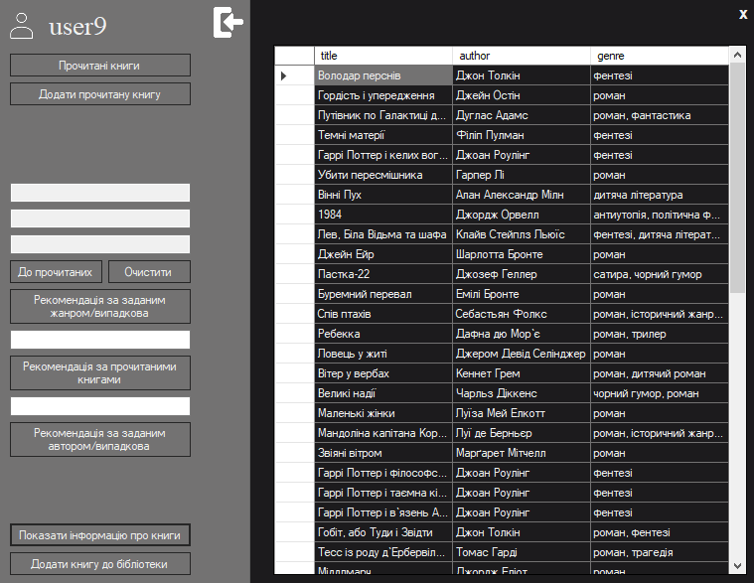
Рисунок 4.12 – вікно користувача з інформацією про наявні в реєстрі книги.

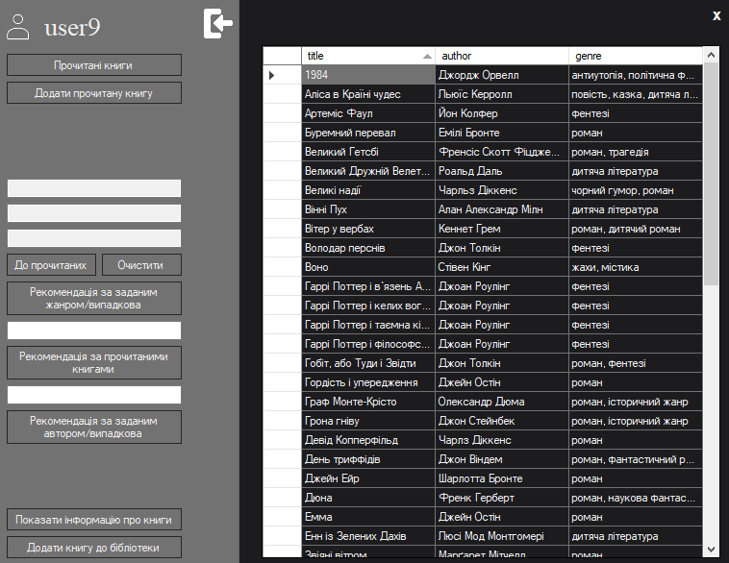
Рисунок 4.13 - вікно користувача з інформацією про наявні в реєстрі книги відсортовані за назвою.
55
Арк.
Змін.
Арк.
№ докум.
Підпис
Дата
ІАЛЦ.045440.004 ПЗ

- Надання можливості користувачу вводити дані для їх наступної обробки
В вищезгаданих сценаріях наведено приклади що показують можливість користувача вводити дані для їх послідуючої обробки додатком, можемо стверджувати що сценарій виконується.
- Додавання книги до бібліотеки додатку
Після натискання на відповідний елемент вікна користувача відкривається вікно для введення даних про книгу яку користувач хоче додати до бібліотеки, для перевірки спробуємо задати книгу якої на даний момент немає в бібліотеці, на рисунку 4.14 зображено вікно з інформацією про книгу яку користувач хоче додати до бібліотеки.

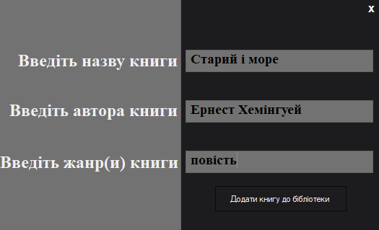
Рисунок 4.14 – вікно з полями для інформації про книгу яку користувач хоче додати до бібліотеки.

На рисунку 4.15 зображено вміст таблиці з наявними книгами у бібліотеці відсортованими за часом їх додавання, тобто книга яка була додана останньою буде останньою в цій таблиці.
56
Арк.
Змін.
Арк.
№ докум.
Підпис
Дата
ІАЛЦ.045440.004 ПЗ
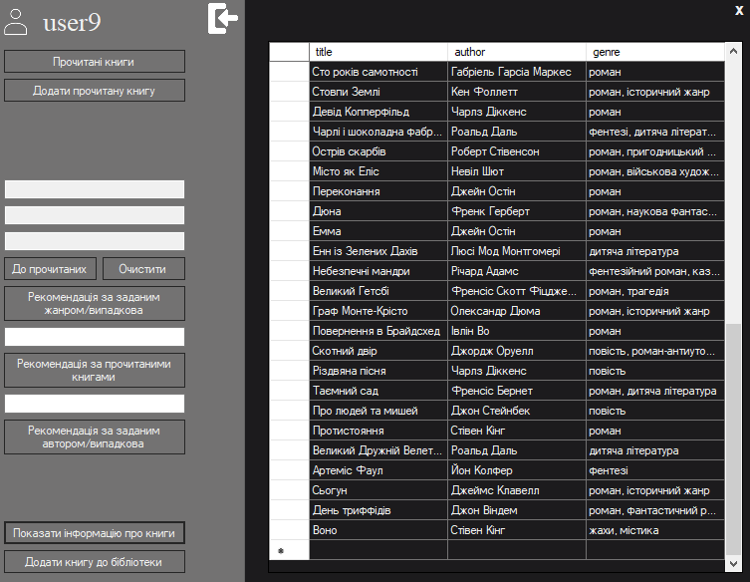
Рисунок 4.15 – вміст таблиці з наявними книгами у бібліотеці.

Після ж натискання на відповідну кнопку відбувається додавання книги до таблиці бібліотеки та виведення повідомлення про успішне додавання книги до бібліотеки, на рисунку 4.16 зображено вміст таблиці з наявними книгами у бібліотеці, як можна побачити додана книга з’явилася у таблиці, отже можемо стверджувати що сценарій виконується.
57
Арк.
Змін.
Арк.
№ докум.
Підпис
Дата
ІАЛЦ.045440.004 ПЗ
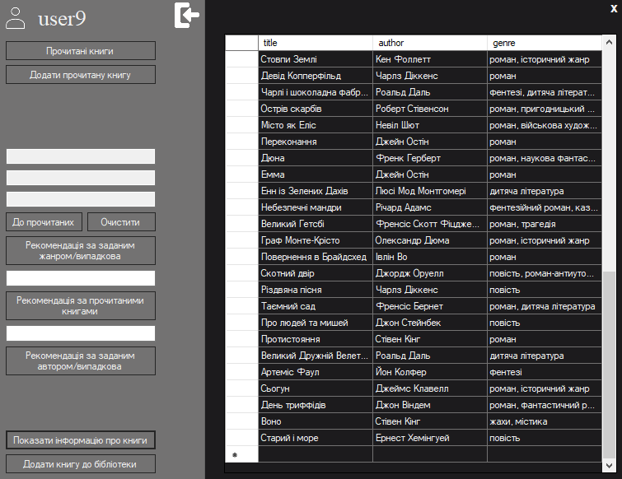
Рисунок 4.16 – вміст таблиці з наявними книгами у бібліотеці.

- Отримання користувачем рекомендації за заданою ним наявною характеристикою книги
Після введення заданої користувачем наявної характеристики книги отримаємо рекомендацію на основі цієї характеристики, на рисунку 4.17 зображено вікно користувача з рекомендованою книгою за заданою в даному випадку характеристикою – жанр. Можемо стверджувати що сценарій виконується.
58
Арк.
Змін.
Арк.
№ докум.
Підпис
Дата
ІАЛЦ.045440.004 ПЗ
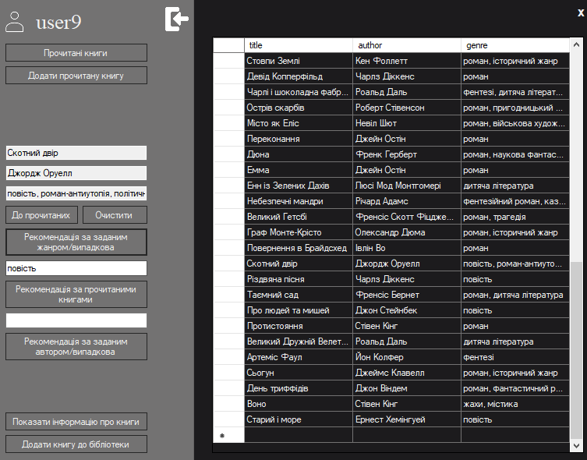
Рисунок 4.17 – вікно користувача з рекомендованою книгою за заданою в даному випадку характеристикою – жанр.

- Отримання користувачем випадкової рекомендації
Для отримання користувачем випадкової рекомендації потрібно натиснути на відповідний елемент вікна користувача та залишити поле доступного параметру пустим, після виконання цих дій отримаємо випадково рекомендовану книгу для користувача. На рисунку 4.18 зображено вікно користувача з випадково рекомендованою книгою, можемо стверджувати що сценарій виконується.
59
Арк.
Змін.
Арк.
№ докум.
Підпис
Дата
ІАЛЦ.045440.004 ПЗ
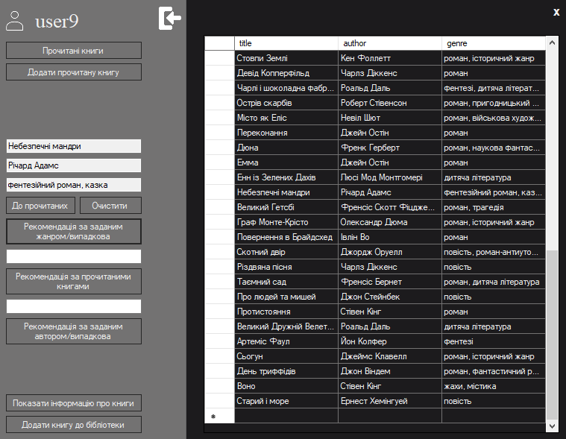 Рисунок 4.18 - вікно користувача з випадково рекомендованою книгою.

- Додавання рекомендованої системою книги до прочитаних користувачем
Після натискання на відповідний елемент вікна користувача відбувається додавання рекомендованої книги до прочитаних, візьмемо рекомендовану книгу з рисунку 4.18 та спробуємо додати її до прочитаних, після натискання на відповідну кнопку отримуємо повідомлення про успішне додавання книги до прочитаних. На рисунку 4.19 зображено вікно користувача з таблицею прочитаних користувачем книг, можемо стверджувати що сценарій виконується.
60
Арк.
Змін.
Арк.
№ докум.
Підпис
Дата
ІАЛЦ.045440.004 ПЗ
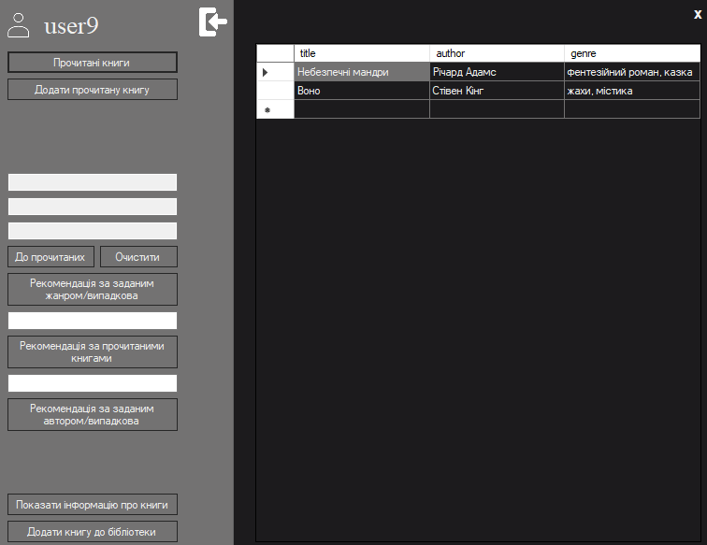
Рисунок 4.19 - вікно користувача з інформацією про прочитані користувачем книги.

- Очищення полів з інформацією про рекомендовану системою книгу
Очищення полів з інформацією про рекомендовану системою книгу відбувається після додавання цієї книги до прочитаних або після взаємодії з відповідним елементом, на рисунку 4.19 зображено поля з інформацією про книгу які були очищені після її додавання до таблиці прочитаних користувачем, отже можемо стверджувати що сценарій виконується.
- Отримання користувачем персоналізованої рекомендації на основі списку прочитаних ним книг
Для отримання користувачем персоналізованої рекомендації на основі списку прочитаних ним книг потрібно натиснути на відповідний елемент вікна користувача, після аналізу харатеристик прочитаних користувачем книг йому буде запропоновано книгу найбільш схожу до тих які були ним прочитані.
61
Арк.
Змін.
Арк.
№ докум.
Підпис
Дата
ІАЛЦ.045440.004 ПЗ
Для коректної перевірки додамо до таблиці прочитаних ще одну схожу до прочитаних користувачем книгу та спробуємо отримати рекомендацію. На рисунку 4.20 зображено вікно користувача з інформацією про прочитані книги та інформацію про рекомендовану йому книгу на основі прочитаних, можемо стверджувати що сценарій виконується.

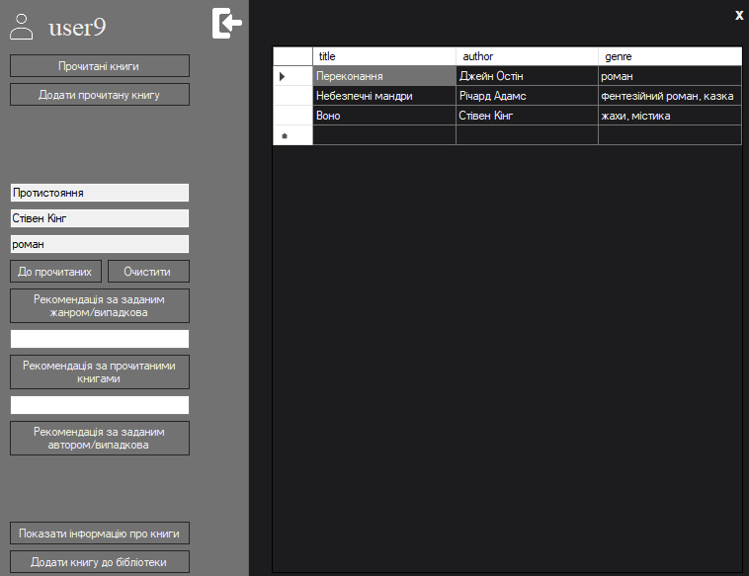
Рисунок 4.20 - вікно користувача з інформацією про прочитані користувачем книги та рекомендовану йому книгу на основі прочитаних.
62
Арк.
Змін.
Арк.
№ докум.
Підпис
Дата
ІАЛЦ.045440.004 ПЗ

  - Висновки до розділу
Було проведено тестування на реальних даних, після тестування системи, згідно з отриманими результатами, можемо зробити висновок про коректність роботи створеної програми.
З інформації в таблиці 4.1 та інформації з рисунків 4.1 – 4.20 можемо побачити, що створена система задовольняє усім поставленим вимогам та успішно пройшла усі потрібні перевірки.

63
Арк.
Змін.
Арк.
№ докум.
Підпис
Дата
ІАЛЦ.045440.004 ПЗ

ВИСНОВОК
В рамках дипломного проєкту було створено, протестовано та проаналізовано систему автоматизації бібліотеки з персоналізованим підбором книг.
Метою цього дипломного проєкту є розробка комп’ютерної системи автоматизації бібліотеки з персоналізованим підбором книг, яка здатна адаптуватися до змінних параметрів та надавати рекомендації, найбільш відповідні індивідуальним вподобанням користувачів.
На етапі аналізу існуючих рішень було проведено ретельне дослідження існуючих технологічних рішень, було виявлено їх переваги та недоліки та обґрунтовано вибір власної концепції системи. Основною перевагою даної системи є швидкість та простота роботи.
Розробка вимог до ПЗ включала в себе формування функціональних та нефункціональних вимог, які повинні забезпечувати повноцінне і безперебійне функціонування цієї системи.
На етапі моделювання та конструювання було створено архітектуру ПЗ, розроблено основні компоненти вибраної системи. Також було детально описано функції та елементи інтерфейсу кожного з вікон системи, що в свою чергу дозволило створити зручний та інтуїтивно зрозумілий інтерфейс.
Було проведено тестування на реальних даних, на основі цього тестування було підтверджено працездатність та надійність створеної системи.

64
Арк.
Змін.
Арк.
№ докум.
Підпис
Дата
ІАЛЦ.045440.004 ПЗ

СПИСОК ВИКОРИСТАНОЇ ЛІТЕРАТУРИ

- MySQL Connector/NET Developer Guide URL: https://dev.mysql.com/doc/connector-net/en/connector-net-programming.html (дата звернення 12.05.2024)
- PhpMyAdmin5 documentation URL: https://docs.phpmyadmin.net/en/latest/setup.html (дата звернення 15.05.2024)
- The SQL language URL: https://www.postgresql.org/docs/current/sql.html (дата звернення 15.05.2024)
- Windows Forms .NET documentation URL: https://learn.microsoft.com/en-us/dotnet/desktop/winforms/overview/?view=netdesktop-8.0 (дата звернення 16.05.2024)
- Creating and selecting a database URL: https://dev.mysql.com/doc/refman/8.4/en/creating-database.html (дата звернення 16.05.2024)
- C# language documentation URL: https://learn.microsoft.com/en-us/dotnet/csharp/ (дата звернення 17.05.2024)
65
Арк.
Змін.
Арк.
№ докум.
Підпис
Дата
ІАЛЦ.045440.004 ПЗ

